LÍNEAS ARGUMENTATIVAS

DEBERES DE LAS AUTORIDADES. El derecho de acceso a la información pública es un derecho humano constitucionalmente reconocido, en consecuencia todas las autoridades en el ámbito de sus competencias, funciones y atribuciones tienen la obligación de respetarlo, protegerlo y garantizarlo.

DE LAS RESPUESTAS INCOMPLETAS Y DEFICIENTES. Las respuestas proporcionadas por los sujetos obligados que resulten incongruentes con lo solicitado, trae como consecuencia que se retrase el acceso a la información pública vulnerando el derecho fundamental de la personas para acceder a la misma.

Índice.

A N T E C E D E N T E S 3
C O N S I D E R A N D O 13
PRIMERO. De la competencia 13
SEGUNDO. De la oportunidad y procedencia. 14
TERCERO. Del planteamiento de la Litis. 15
CUARTO. Del estudio y resolución del recurso de revisión. 16
I. De la respuesta emitida por el Sujeto Obligado. 19
II. De la fuente obligacional del Sujeto Obligado 19
a. De la respuesta. 19
R E S O L U T I V O S 55

Resolución del Pleno del Instituto de Transparencia, Acceso a la Información Pública y Protección de Datos Personales del Estado de México y Municipios, con domicilio en Metepec, Estado de México; de fecha once (11) de noviembre de dos mil veinte.

VISTO el expediente electrónico formado con motivo del recurso de revisión 03718/INFOEM/IP/RR/2020, promovido por ---------------------------------------, en su calidad de RECURRENTE, en contra de la respuesta del Tribunal de Justicia Administrativa del Estado de México, en lo sucesivo el SUJETO OBLIGADO, se procede a dictar la presente resolución, con base en los siguientes:

A N T E C E D E N T E S

- El seis (06) de agosto de dos mil veinte, se presentó ante el SUJETO OBLIGADO, vía Sistema de Acceso a la Información Mexiquense (SAIMEX), la solicitud de información pública registrada con el número 00092/TRIJAEM/IP/2020, mediante la cual se requirió lo siguiente:

“Los informes semanales sobre el estado que guardan las labores de la Sala, elaborados por la Magistrada de la Cuarta Sala Regional y remitidos a la Presidencia del Tribunal, en el periodo comprendido entre el 1 de agosto de 2019 y la fecha de respuesta a esta solicitud.” (Sic)

- Se señaló como modalidad de entrega de la información a través del Sistema de Acceso a la Información Mexiquense (SAIMEX).

- El veintisiete (27) de agosto de dos mil veinte el SUJETO OBLIGADO emitió su respectiva respuesta para lo cual adjuntó 58 archivos electrónicos mismos que son del conocimiento de las partes, no obstante se analizara su contenido en el apartado del estudio de la resolución.

- El siete (07) de septiembre de dos mil veinte, el particular interpuso el recurso de revisión, en contra de la respuesta, señalando como:

- Acto impugnado:

“La respuesta de veintisiete de agosto de dos mil veinte.” (sic); y como

- Razones o Motivos de inconformidad:

“ÚNICO. La respuesta de veintisiete de agosto de dos mil veinte, resulta violatoria del Derecho Humano de Acceso a la Información Pública, reconocido en los artículos 6, Apartado “A” de la Constitución Política de los Estados Unidos Mexicanos, así como 13, apartado “1” de la Convención Americana sobre Derechos Humanos “Pacto de San José”; en virtud de las consideraciones de hecho y de derecho que a continuación se exponen: 1. POR LA INEXACTA APLICACIÓN de los dispuesto en los numerales 11, 19, 25, 53 fracciones II y IV, 150, 160 y 162 de la Ley de Transparencia y Acceso a la Información Pública del Estado de México y Municipios. Ello porque, aun cuando en el inciso “II” del apartado “ANTECEDENTES”, del “ACUERDO NO. TJA/00092/TRIJAEM/IP/2020”, la Titular de la Unidad de Información, Planeación, Programación y Evaluación del Tribunal de Justicia Administrativa, manifiesta que mi solicitud se turnó a la Servidora Pública Habilitada de la Secretaría Particular de la Presidencia, así como a la CUARTA SALA REGIONAL; es igualmente innegable que, en dicho acuerdo ni en todos los archivos adjuntos a la respuesta de mi solicitud, SE APRECIA LA CONTESTACIÓN PRODUCIDA POR LA CUARTA SALA REGIONAL y su caso, la información que pudo haber proporcionado ante el requerimiento de la Unidad de Transaprencia, lo que me coloca en un estado de indefensión que trascendió en el sentido de la respuesta, conforme al siguiente motivo de inconformidad. 2. POR LA INOBSERVANCIA de lo prescrito en los artículos 3 fracciones XI y XXII, 18, 19, 169 y 170 de la Ley de Transparencia y Acceso a la Información Pública del Estado de México y Municipios, así como 22 del Código de Procedimientos Administrativos del Estado de México, de aplicación supletoria a la primera de las mencionadas. Para ilustrar el presente motivo de disenso, se estima pertinente transcribir el contenido del artículo 36 fracción VII de la Ley Orgánica del Tribunal de Justicia Administrativa del Estado de México, el cual a la letra dice: “Artículo 36. Son atribuciones de las y los Magistrados de las Salas Regionales de Jurisdicción Ordinaria: … VII. Informar semanalmente, a la o el Presidente del Tribunal, el estado de las labores de la sala…” De donde se desprende la obligación de la Magistrada de la Cuarta Sala Regional, de elaborar y enviar a la Presidencia de ese Tribunal, UN INFORME SEMANAL en el que se dé a conocer el ESTADO DE LAS LABORES DE LA SALA. Luego entonces, ante la inexistencia de lineamientos, acuerdos, circularles o cualquier documento, que especifique los datos que debe contener dicho informe y al disponer el legislador estatal, que en él se dará cuenta de todas las “labores” que tiene encomendadas las Salas; la información semanal que deben proporcionar éstas, debe relacionarse con el ejercicio de TODAS Y CADA UNA de las facultades prescritas en la Ley Orgánica y el Reglamento Interior de ese Tribunal Administrativo, el Código de Procedimientos Administrativos del Estado de México, así como los ordenamientos jurídicos que les impongan obligaciones, tales como la Ley de Transparencia y Acceso a la Información Pública, la Ley de Protección de Datos Personales en Posesión de Sujetos Obligados y la Ley de Documentos Administrativos e Históricos, todos del Estado de México, entre otros. Así las cosas y después de examinar los CIENTO SETENTA Y OCHO DOCUMENTOS proporcionados al suscrito (algunos de ellos repetidos), ese Órgano Garante podrá arribar a la conclusión que, NUNGUNO DE ELLOS consiste en “los informes semanales sobre el estado que guardan las labores de la Sala, elaborados por la Magistrada de la Cuarta Sala Regional y remitidos a la Presidencia del Tribunal, en el periodo comprendido entre el 1 de agosto de 2019 y la fecha de respuesta a esta solicitud”, requeridos en la solicitud 00092/TRIJAEM/IP/2020. En efecto, la mayoría de los documentos (ciento sesenta y seis), consisten en “INFORMACIÓN ESTADÍSTICA CUARTA SALA REGIONAL”, en la que se proporciona únicamente datos relacionados con las demandas ahí promovidas, con referencia específica a aquéllas que fueron admitidas y de esas el número en las que hubo prevención; el número de convenios (supongo que presentados y avalados); en cuántas sentencias de favoreció al actor y en su caso, al demandado; en cuántos asuntos se decretó el sobreseimiento y cuántos fueron desechados; cuántos juicios se encuentran en trámite; así como la relación las autoridades demandadas (estatales o municipales); SIN QUE EN ALGUNA PARTE DE ESOS DOCUMENTOS SE REFIERA EXPRESAMENTE QUE SE TRATA DE LOS INFORMES SEMANALES REMITIDOS POR LA CUARTA SALA REGIONAL. Ahora bien, también fueron proporcionados DOCE OFICIOS, de fechas veintisiete de abril (“avance de las medidas de organización y elaboración de resoluciones de los asuntos pendientes de sentencia”), seis, once, dieciocho y veinticinco de mayo, uno, ocho, quince, veintidós y veintinueve de junio, seis y trece de julio, todos de dos mil veinte, respectivamente (todos se refieren al “informe de continuidad de labores que se han instruido de los asuntos de la competencia de la Cuarta Sala Regional”); documentos que, además de carecer de número de oficio y firma de quién los suscribe, omiten referenciar que se trata de los informes prescritos en la fracción VII del artículo 36 de la Ley Orgánica del Tribunal de Justicia Administrativa del Estado de México, lo que genera la incertidumbre de que los mismos están directamente vinculados a la materia de la solicitud 00092/TRIJAEM/IP/2020, pues en la respuesta que ahora se recurre, no se hace ninguna aclaración al respecto. No debe pasar inadvertido para este Instituto de Transparencia, que los doce oficios referidos en el párrafo que antecede, únicamente se relacionan al periodo comprendido entre el veintisiete de abril al trece de julio de dos mil veinte, siendo que en la solicitud se precisó que la información se requería del uno de agosto de dos mil diecinueve a la fecha de respuesta de la solicitud (veintisiete de agosto de dos mil veinte), es decir CINCUENTA Y TRES SEMANAS HÁBILES, considerando los calendarios oficiales de labores de ese Tribunal. Finalmente, a pesar de que ante la emergencia sanitaria por la epidemia de la enfermedad denominada “SARS-CoV2 (COVID-19)”, mediante acuerdos publicados en la Gaceta de Gobierno del Estado de México, el diecinueve de marzo, quince y veintinueve de abril, veintinueve de mayo, diecinueve de junio y cuatro de agosto de dos mil veinte, respectivamente, la Presidencia del Tribunal de Justicia Administrativa, determinó suspender todas las ACTIVIDADES JURISDICCIONALES, a partir del veinte de marzo y hasta el cuatro de agosto del año actual; como se demuestra con los DOCE oficios proporcionados, en el periodo mencionado se continuó con las actividades administrativas, razón que hace presumir fundadamente la existencia de la información solicitada. En consecuencia, considero que se actualizan razones suficientes para revocar la respuesta de veintisiete de agosto de dos mil veinte, a efecto de condenar al sujeto obligado a proporcionar “los informes semanales sobre el estado que guardan las labores de la Sala, elaborados por la Magistrada de la Cuarta Sala Regional y remitidos a la Presidencia del Tribunal, en el periodo comprendido entre el 1 de agosto de 2019 y la fecha de respuesta a esta solicitud”, y solo en caso de no existir dicha información, emitir y notificar al suscrito la resolución del Comité de Transparencia, que cumpla con los requisitos prescritos en los artículos 169 y 170 de la Ley de Transparencia y Acceso a la Información Pública del Estado de México y Municipios.” (Sic)

- Se registró el recurso de revisión bajo el número de expediente al rubro indicado, asimismo con fundamento en lo dispuesto por el artículo 185 fracción I de la Ley de Transparencia y Acceso a la Información Pública del Estado de México y Municipios se turnó al Comisionado José Guadalupe Luna Hernández, con el objeto de su análisis.

- El Comisionado Ponente con fundamento en lo dispuesto por el artículo 185 fracción II de la ley de la materia, a través del acuerdo de admisión de fecha once (11) de septiembre de dos mil veinte, puso a disposición de las partes el expediente electrónico vía Sistema de Acceso a la Información Mexiquense SAIMEX a efecto de que en un plazo máximo de siete días manifestaran lo que a derecho convinieran, ofrecieran pruebas y alegatos según corresponda al caso concreto, de esta forma para que el SUJETO OBLIGADO presentará el Informe Justificado procedente.

- El veintiuno (21) de septiembre el SUJETO OBLIGADO presentó su respectivo informe justificado, mismo que fue del conocimiento del particular solo dos de cinco archivos adjuntos, en fecha veintiocho de septiembre la presenta anualidad, mismo que consisten en:

Inf Just 3708-2020.pdf: archivo que se integra de ocho hojas las cuales corresponden al Informe Justificado en el que se describen los antecedentes de la solicitud, la respuesta en la que se proporcionó los informes remitidos por la Presidencia del Tribunal por la Magistrada de la Cuarta Sala Regional, correspondientes del 1ro de agosto al 13 de diciembre de 2019, así como lo correspondientes al mes de enero al 19 de marzo de 2020; asimismo que derivado de la pandemia del COVID-19 se suspendieron las actividades jurisdiccionales y administrativas a partir del 20 de marzo de 2020. Posteriormente se hubo una ampliación de suspensión de actividades hasta el día 29 de abril de 2020; continuando una segunda ampliación que fue hasta el 29 de mayo de 2020; continuando con una tercera ampliación 19 de junio de 2020; se precisa que las suspensiones no constituía de modo alguno un disfrute de vacaciones, por tanto, se exhortó a todos los servidores públicos, a que permanecieran en su domicilio, sin realizar actividades sociales o al aire libre y que continuaran con las labores que les instruyeran las y los Magistrados integrantes de las Secciones de la Sala Superior; las y los Magistrados y las y los Secretarios de Acuerdos en funciones de Magistrado de la Salas Regionales, Salas Especializadas y Salas Supernumerarias; por lo que remitieron semanalmente, vía electrónica, un informe de los asuntos de su competencia, a la Presidencia de este Tribunal, durante la aludida prórroga; situación por la cual el formato de informe es diverso a los que semanalmente se enviaban antes de la contingencia sanitaria.
A partir del 4 de agosto de 2020, se reactivaron los plazos y se reanudaron las actividades de este Tribunal, las salas y secciones del Tribunal retomaron remitir los informes en los formatos tradicionales, por ello se adjuntan al presente, los correspondientes al mes de agosto 2020.

Oficio 183-2020.pdf: archivo que se integra de 7 hojas que corresponde en lo general al oficio TJA-P-SP-183/2020M, mediante el cual la Secretaria Particular de la Presidencia del Tribunal de Justicia Administrativa, informa que remite el informe justificado; oficio número OF.TJA-P-SP-184/2020, mediante el cual la Secretaria Particular de la Presidencia del Tribunal de Justicia Administrativa, formula los alegatos derivado de los motivos de inconformidad hechos valer por el particular, por lo que hizo referencia a motivos inatendibles, por no ser materia de la respuesta; que fueron proporcionados los informes semanales que remitió la Cuarta Sala Regional a la Presidencia del Tribunal, que fueron remitidos en un mismo tipo de formato, que incluye la información estadística de la Sala, en el formato que obra en los archivos de la Secretaría. Que los formatos de los informes de labores durante la contingencia (abril a julio de 2020) sin diferentes a los que usualmente son enviados a la Presidencia, ya que estos se remitieron como una medida excepcional y los cuales fueron proporcionados al solicitante.
Que durante el periodo del 15 julio al 3 de agosto de 2020, hi hubo actividades a distancias en razón de que corresponde al primer periodo vacacional, de conformidad con el calendario oficial; que en fecha 4 de agosto se reanudaron las actividades jurisdiccionales y administrativa, así como los términos, plazos procesales y la celebración de audiencia, en términos de la legislación adjetiva aplicable; reiterando que la información proporcionada en respuesta es con la que cuenta el SUJETO OBLIGADO en sus archivos.

RR 92-2020 4T.pdf: archivo que se integra de tres hojas las cuales corresponden al oficio TJA/UIPPE/067/2020, mediante el cual el Titular de la Unidad de Transparencia pide a la Magistrada de la Cuarta Sala Regional rinda su informe justificado.

RR 92-2020 SP.pdf: archivo que integra por tres hojas la cuales corresponde a oficio TJA/UIPPE/066/2020, mediante el cual la Titular de la Unidad de Transparencia pide a la Secretaría Particular de Presidencia, rinda su informe justificado.

Resp RR 3718-2020 4TA SALA.pdf: archivo que se integra de una hoja la cual corresponde al oficio número TJA-4SR-4346/2020 por medio del cual la Magistrada de la Cuarta Sala Regional del Tribunal de Justicia Administrativa del Estado de México, remitido a la Unidad de Transparencia su informe justificado.

- El Comisionado Ponente decretó el cierre de instrucción mediante acuerdo de fecha veinte (20) de octubre de dos mil veinte, por lo que, ordenó turnar el expediente a resolución, por lo que no habiendo más que hacer constar.

- El día veintiocho (29) de octubre de dos mil veinte, con fundamento en el artículo 181 tercer párrafo de la Ley de Transparencia y Acceso a la Información Pública del Estado de México y Municipios, se acordó el
plazo de treinta (30) días para resolver el recurso de revisión, sería ampliado por un periodo de quince (15) días hábiles adicionales; por lo que no habiendo más que hacer constar; y - - - - - - - - - - - - - - - - - - - - - - - - - - - - - - - - - - - - - - - - - - - - - - - - - - - - - - - -

C O N S I D E R A N D O

PRIMERO. De la competencia

- Este Instituto de Transparencia, Acceso a la Información Pública y Protección de Datos Personales del Estado de México y Municipios, es competente para conocer y resolver del presente recurso de conformidad con el artículo: 6, apartado A, fracción IV de la Constitución Política de los Estados Unidos Mexicanos; 5, párrafos vigésimo segundo, vigésimo tercero y vigésimo cuarto fracciones IV y V de la Constitución Política del Estado Libre y Soberano de México; artículos 1, 2 fracción II, 13, 29, 36 fracciones I y II, 176, 178, 179, 181 párrafo tercero y 185 de la Ley de Transparencia y Acceso a la Información Pública del Estado de México y Municipios; y 7, 9 fracciones I y XXIV, y 11 del Reglamento Interior del Instituto de Transparencia, Acceso a la Información Pública y Protección de Datos Personales del Estado de México y Municipios.

SEGUNDO. De la oportunidad y procedencia.

- El medio de impugnación fue presentado a través del SAIMEX, en el formato previamente aprobado para tal efecto y dentro del plazo legal de quince días hábiles otorgados; para el caso en particular es de señalar que el SUJETO OBLIGADO entregó su respuesta el día veintisiete (27) agosto dos mil veinte, de tal forma que el plazo para interponer el recurso transcurrió del día veintiocho (28) de agosto al dieciocho (18) de septiembre del dos mil veinte; en consecuencia, presentó la inconformidad el día siete (07) de septiembre de dos mil veinte, éste se encuentran dentro de los márgenes temporales previstos en el artículo 178 de la Ley de Transparencia y Acceso a la Información Pública del Estado de México y Municipios.

- Por lo que el Recurso Revisión tiene como finalidad reparar cualquier posible afectación al derecho de acceso a la información pública en términos del Título Octavo de la Ley de Transparencia y Acceso a la Información Pública del Estado de México y Municipios, y determinar la confirmación; revocación o modificación; desechamiento o sobreseimiento; y en su caso ordenar la entrega de la información.

- En ese orden de ideas, los escritos contiene las formalidades previstas por el artículo 180 último párrafo de la Ley de la materia, por lo que es procedente que este Instituto de Transparencia, Acceso a la Información Pública y Protección de Datos Personales del Estado de México y Municipios, conozca y resuelva el presente recurso.

TERCERO. Del planteamiento de la Litis.

- De las documentales que integran en su conjunto el expediente electrónico, es de observar que la particular requiere conocer las documentales correspondientes a los informes semanales sobre el estado que guardan las labores de Sala, elaborados por la Magistrada de la Cuarta Sala Regional, y remitidos a la presidencia del Tribunal del periodo comprendido del primero de agosto al fecha de respuesta de la solicitud; el Sujeto Obligado entregó en tiempo y forma su respuesta misma que es del conocimiento de la partes; sin embargo, el particular se informó argumentado en términos generales que la respuesta es violatoria de su derecho de acceso a la información, toda vez que aduce que no se aprecia la contestación de la cuarta Sala Regional.

- En consecuencia, la Litis del presente asunto, corresponde en verificar si la información proporcionada en la respuesta por parte del SUJETO OBLIGADO a través de la Unidad de Transparencia da cumplimiento al derecho de acceso a la información pública de la particular, es decir que la respuesta cumpla con lo establecido por el artículo 11 de la Ley en la materia, de no ser el caso se procederá al análisis de la misma a efecto de ordenar la reparación de la afectación en la que se haya incurrido.

- Del análisis efectuado se advierte que el recurso de revisión del que se trata se circunscribe en determinar si se actualizan las hipótesis previstas en las fracciones I, V y XI del artículo 179 de la Ley de Transparencia y Acceso a la Información Pública del Estado de México y Municipio, que la letra dicen:
Articulo 179…

  - La negativa a la información solicitada;
  - A la IV…
- La entrega de información incompleta;
- A la XIV.

CUARTO. Del estudio y resolución del recurso de revisión.

- De acuerdo a la Ley de Transparencia en términos generales, establece que como uno de los objetivos con el que cuenta es el de garantizar a toda persona el derecho de acceso a la información pública, mediante los procedimientos establecidos de forma sencilla, expeditos, oportunos y gratuitos, y con ello contribuir a la mejora de procedimientos y mecanismos que permitan trasparentar la gestión pública y mejora la toma decisiones, a través de la difusión de la información que obra en poder de los Sujetos Obligados, ya que, el derecho de acceso a la información pública por disposición del artículo 4 de la Ley de Transparencia y Acceso a la Información Pública del Estado de México y Municipios es la prerrogativa de las personas para buscar, difundir, investigar, recabar, recibir y solicitar información pública.

- Es por ello que, el derecho de acceso a la información pública, implica el conocimiento de los particulares de la información contenida en los documentos que posean los órganos del estado; incluso se impone la obligación a las autoridades de preservar sus documentos en archivos administrativos actualizados.
- En ese sentido, no hay que perder de vista el principio de máxima publicidad de establecido con el artículo 8 de la Ley de Transparencia y Acceso a la Información Pública del Estado de México y Municipios que señala:

“Artículo 8. El derecho de acceso a la información o la clasificación de la información se interpretarán conforme a los principios establecidos en la Constitución Federal, los tratados internacionales de los que el Estado mexicano sea parte, la Ley General, la Constitución Local y la presente Ley.

En la aplicación e interpretación de la presente Ley deberá prevalecer el principio de máxima publicidad, conforme a lo dispuesto en la Constitución Federal, en los tratados internacionales de los que el Estado mexicano sea parte, la Ley General, la Constitución Local, así como en las resoluciones y sentencias vinculantes que emitan los órganos nacionales e internacionales especializados, favoreciendo en todo tiempo a las personas la protección más amplia, atendiendo al principio pro persona... “

- En ese contexto, se tiene que son las autoridades encargadas de dar cumplimiento a la normatividad en materia de transparencia atendiendo cada una de las obligaciones impuestas, y con ello estar en condiciones de atender la demanda social que nos exigen los ciudadanos al hacer valer su derecho de acceso a la información pública.

- Luego entonces, se procede al análisis de la respuesta proporcionada y los motivos de inconformidad hechos valer por la particular, para determinar si la información es accesible, completa y congruente, de no ser el caso se ordenara la entrega de aquella que resulte faltante o carezca de certeza jurídica de acuerdo con las funciones y atribuciones que el SUJETO OBLIGADO tiene encomendadas.

I. De la respuesta emitida por el Sujeto Obligado.

- Derivado de la solicitud de información presentada por el particular, el SUJETO OBLIGADO presentó su respuesta e informe justificado para dar cumplimiento a dicho requerimiento, por lo que resulta necesario insertar una tabla descriptiva que nos ayude a visualizar de manera más precisa el contenido de la respuesta y poder verificar si hubo o no cumplimiento al derecho.

solicitud | Los informes semanales sobre el estado que guardan las labores de la Sala, elaborados por la Magistrada de la Cuarta Sala Regional y remitidos a la Presidencia del Tribunal, en el periodo comprendido entre el 1 de agosto de 2019 y la fecha de respuesta.
Respuesta
- 14 ESTADÍSTICA 2019.docx | Documento que refiere información estadística de la Cuarta Sala Regional del Periodo del 4 al 8 de noviembre de 2019, en el que se precisan Juicios administrativos y Juicios Fiscales, así como el total, recayendo en demandas recibidas, Convenios, juicios en trámite y demanda en contra de autoridades.
- 19 Estadistica 2019.docx | Documento que refiere información estadística de la Cuarta Sala Regional del Periodo del 9 al 13 de diciembre de 2019, en el que se precisan Juicios administrativos y Juicios Fiscales, así como el total, recayendo en demandas recibidas, Convenios, juicios en trámite y demanda en contra de autoridades.
- 11 Estadistica 2019.docx | Documento que refiere información estadística de la Cuarta Sala Regional del Periodo del 14 al 18 de octubre de 2019, en el que se precisan Juicios administrativos y Juicios Fiscales, así como el total, recayendo en demandas recibidas, Convenios, juicios en trámite y demanda en contra de autoridades.
- 15 ESTADÍSTICA 2019.docx | Documento que refiere información estadística de la Cuarta Sala Regional del Periodo del 11 al 15 de noviembre de 2019, en el que se precisan Juicios administrativos y Juicios Fiscales, así como el total, recayendo en demandas recibidas, Convenios, juicios en trámite y demanda en contra de autoridades.
- 7 Estadistica 2019.docx | Documento que refiere información estadística de la Cuarta Sala Regional del Periodo del 9 al 13 de septiembre de 2019, en el que se precisan Juicios administrativos y Juicios Fiscales, así como el total, recayendo en demandas recibidas, Convenios, juicios en trámite y demanda en contra de autoridades.
- 3 Estadistica 2019.docx | Documento que refiere información estadística de la Cuarta Sala Regional del Periodo del 12 al 16 de agosto de 2019, en el que se precisan Juicios administrativos y Juicios Fiscales, así como el total, recayendo en demandas recibidas, Convenios, juicios en trámite y demanda en contra de autoridades.
- 17 Estadistica 2019.docx | Documento que refiere información estadística de la Cuarta Sala Regional del Periodo del 25 al 29 de noviembre de 2019, en el que se precisan Juicios administrativos y Juicios Fiscales, así como el total, recayendo en demandas recibidas, Convenios, juicios en trámite y demanda en contra de autoridades.
- 9 Estadistica 2019.docx | Documento que refiere información estadística de la Cuarta Sala Regional del Periodo del 23 al 27 de septiembre de 2019, en el que se precisan Juicios administrativos y Juicios Fiscales, así como el total, recayendo en demandas recibidas, Convenios, juicios en trámite y demanda en contra de autoridades.
- 18 Estadistica 2019.docx | Documento que refiere información estadística de la Cuarta Sala Regional del Periodo del 2 al 6 de diciembre de 2019, en el que se precisan Juicios administrativos y Juicios Fiscales, así como el total, recayendo en demandas recibidas, Convenios, juicios en trámite y demanda en contra de autoridades.
- 5 Estadistica 2019.docx | Documento que refiere información estadística de la Cuarta Sala Regional del Periodo del 26 al 30 de agosto de 2019, en el que se precisan Juicios administrativos y Juicios Fiscales, así como el total, recayendo en demandas recibidas, Convenios, juicios en trámite y demanda en contra de autoridades.
- 8 Estadistica 2019.docx | Documento que refiere información estadística de la Cuarta Sala Regional del Periodo del 17 al 20 de septiembre de 2019, en el que se precisan Juicios administrativos y Juicios Fiscales, así como el total, recayendo en demandas recibidas, Convenios, juicios en trámite y demanda en contra de autoridades.
- 13 Estadistica 2019.docx | Documento que refiere información estadística de la Cuarta Sala Regional del Periodo del 28 al 31 de octubre de 2019, en el que se precisan Juicios administrativos y Juicios Fiscales, así como el total, recayendo en demandas recibidas, Convenios, juicios en trámite y demanda en contra de autoridades.
- 16 Estadistica 2019.docx | Documento que refiere información estadística de la Cuarta Sala Regional del Periodo del 19 al 22 de noviembre de 2019, en el que se precisan Juicios administrativos y Juicios Fiscales, así como el total, recayendo en demandas recibidas, Convenios, juicios en trámite y demanda en contra de autoridades.
- 1 Estadistica 2019.docx | Documento que refiere información estadística de la Cuarta Sala Regional del Periodo del 1 al 2 de agosto de 2019, en el que se precisan Juicios administrativos y Juicios Fiscales, así como el total, recayendo en demandas recibidas, Convenios, juicios en trámite y demanda en contra de autoridades.
- 4 Estadistica 2019.docx | Documento que refiere información estadística de la Cuarta Sala Regional del Periodo del 19 al 23 de agosto de 2019, en el que se precisan Juicios administrativos y Juicios Fiscales, así como el total, recayendo en demandas recibidas, Convenios, juicios en trámite y demanda en contra de autoridades.
- 6 Estadistica 2019.docx | Documento que refiere información estadística de la Cuarta Sala Regional del Periodo del 2 al 6 de septiembre de 2019, en el que se precisan Juicios administrativos y Juicios Fiscales, así como el total, recayendo en demandas recibidas, Convenios, juicios en trámite y demanda en contra de autoridades.
- 12 Estadistica 2019.docx | Documento que refiere información estadística de la Cuarta Sala Regional del Periodo del 21 al 25 de octubre de 2019, en el que se precisan Juicios administrativos y Juicios Fiscales, así como el total, recayendo en demandas recibidas, Convenios, juicios en trámite y demanda en contra de autoridades.
- 2 Estadistica 2019.docx | Documento que refiere información estadística de la Cuarta Sala Regional del Periodo del 5 al 9 de agosto de 2019, en el que se precisan Juicios administrativos y Juicios Fiscales, así como el total, recayendo en demandas recibidas, Convenios, juicios en trámite y demanda en contra de autoridades.
- 20 Estadistica 2019.docx | Documento que refiere información estadística de la Cuarta Sala Regional del Periodo del 20 al 24 de enero de 2020 (juicios 2019) en el que se precisan Juicios administrativos y Juicios Fiscales, así como el total, recayendo en demandas recibidas, Convenios, juicios en trámite y demanda en contra de autoridades.
- 10 Estadistica 2019.docx | Documento que refiere información estadística de la Cuarta Sala Regional del Periodo del 7 al 11 de octubre de 2019, en el que se precisan Juicios administrativos y Juicios Fiscales, así como el total, recayendo en demandas recibidas, Convenios, juicios en trámite y demanda en contra de autoridades.
- 31 ESTADISTICA 2019.docx | Documento que refiere información estadística de la Cuarta Sala Regional del Periodo del 17 al 21 de agosto de 2020,(juicios 2019) en el que se precisan Juicios administrativos y Juicios Fiscales, así como el total, recayendo en demandas recibidas, Convenios, juicios en trámite y demanda en contra de autoridades.
- 26.5 Estadistica 2020.docx | Documento que refiere información estadística de la Cuarta Sala Regional del Periodo del 3 al 6 de marzo de 2020, en el que se precisan Juicios administrativos y Juicios Fiscales, así como el total, recayendo en demandas recibidas, Convenios, juicios en trámite y demanda en contra de autoridades.
- 28 ESTADISTICA 2019.docx | Documento que refiere información estadística de la Cuarta Sala Regional del Periodo del 17 al 19 de marzo de 2020, (2019) en el que se precisan Juicios administrativos y Juicios Fiscales, así como el total, recayendo en demandas recibidas, Convenios, juicios en trámite y demanda en contra de autoridades.
- 26 Estadistica 2019.docx | Documento que refiere información estadística de la Cuarta Sala Regional del Periodo del 3 al 6 de marzo de 2020, (2019) en el que se precisan Juicios administrativos y Juicios Fiscales, así como el total, recayendo en demandas recibidas, Convenios, juicios en trámite y demanda en contra de autoridades.
- 23 Estadistica 2019.docx | Documento que refiere información estadística de la Cuarta Sala Regional del Periodo del 10 al 14 de febrero de 2020,(2019) en el que se precisan Juicios administrativos y Juicios Fiscales, así como el total, recayendo en demandas recibidas, Convenios, juicios en trámite y demanda en contra de autoridades.
- 28.5 ESTADISTICA 2020.docx | Documento que refiere información estadística de la Cuarta Sala Regional del Periodo del 17 al 19 de marzo de 2020, en el que se precisan Juicios administrativos y Juicios Fiscales, así como el total, recayendo en demandas recibidas, Convenios, juicios en trámite y demanda en contra de autoridades.
- 23.5Estadistica 2020.docx | Documento que refiere información estadística de la Cuarta Sala Regional del Periodo del 10 al 14 de febrero de 2020, en el que se precisan Juicios administrativos y Juicios Fiscales, así como el total, recayendo en demandas recibidas, Convenios, juicios en trámite y demanda en contra de autoridades.
- 29.5 ESTADISTICA 2020.docx | Documento que refiere información estadística de la Cuarta Sala Regional del Periodo del 4 al 7 de agosto de 2020, en el que se precisan Juicios administrativos y Juicios Fiscales, así como el total, recayendo en demandas recibidas, Convenios, juicios en trámite y demanda en contra de autoridades.
- 24 Estadistica 2019.docx | Documento que refiere información estadística de la Cuarta Sala Regional del Periodo del 17 al 21 de febrero de 2020,(2019) en el que se precisan Juicios administrativos y Juicios Fiscales, así como el total, recayendo en demandas recibidas, Convenios, juicios en trámite y demanda en contra de autoridades.
- 27 ESTADISTICA 2019.docx | Documento que refiere información estadística de la Cuarta Sala Regional del Periodo del 9 al 13 de marzo de 2020,(2019) en el que se precisan Juicios administrativos y Juicios Fiscales, así como el total, recayendo en demandas recibidas, Convenios, juicios en trámite y demanda en contra de autoridades.
- 27.5 ESTADISTICA 2020.docx | Documento que refiere información estadística de la Cuarta Sala Regional del Periodo del 9 al 13 de marzo de 2020, en el que se precisan Juicios administrativos y Juicios Fiscales, así como el total, recayendo en demandas recibidas, Convenios, juicios en trámite y demanda en contra de autoridades.
- 22.5 Estadistica 2020.docx | Documento que refiere información estadística de la Cuarta Sala Regional del Periodo del 4 al 7 de febrero de 2020, en el que se precisan Juicios administrativos y Juicios Fiscales, así como el total, recayendo en demandas recibidas, Convenios, juicios en trámite y demanda en contra de autoridades.
- 25 ESTADISTICA 2019.docx | Documento que refiere información estadística de la Cuarta Sala Regional del Periodo del 24 al 28 de febrero de 2020,(2019) en el que se precisan Juicios administrativos y Juicios Fiscales, así como el total, recayendo en demandas recibidas, Convenios, juicios en trámite y demanda en contra de autoridades.
- 29 ESTADISTICA 2019.docx | Documento que refiere información estadística de la Cuarta Sala Regional del Periodo del 4 al 7 de agosto de 2020, (2019) en el que se precisan Juicios administrativos y Juicios Fiscales, así como el total, recayendo en demandas recibidas, Convenios, juicios en trámite y demanda en contra de autoridades.
- 30 ESTADISTICA 2019.docx | Documento que refiere información estadística de la Cuarta Sala Regional del Periodo del 9 al 13 de septiembre de 2019, (2019) en el que se precisan Juicios administrativos y Juicios Fiscales, así como el total, recayendo en demandas recibidas, Convenios, juicios en trámite y demanda en contra de autoridades.
- 30.5 ESTADISTICA 2020.docx | Documento que refiere información estadística de la Cuarta Sala Regional del Periodo del 10 al 14 de agosto de 2020, en el que se precisan Juicios administrativos y Juicios Fiscales, así como el total, recayendo en demandas recibidas, Convenios, juicios en trámite y demanda en contra de autoridades.
- 21.5 Estadistica 2020.docx | Documento que refiere información estadística de la Cuarta Sala Regional del Periodo del 27 al 31 de enero de 2020, en el que se precisan Juicios administrativos y Juicios Fiscales, así como el total, recayendo en demandas recibidas, Convenios, juicios en trámite y demanda en contra de autoridades.
- 24.5 Estadistica 2020.docx | Documento que refiere información estadística de la Cuarta Sala Regional del Periodo del 17 al 21 de febrero de 2020, en el que se precisan Juicios administrativos y Juicios Fiscales, así como el total, recayendo en demandas recibidas, Convenios, juicios en trámite y demanda en contra de autoridades.
- 25.5 ESTADISTICA 2020.docx | Documento que refiere información estadística de la Cuarta Sala Regional del Periodo del 24 al 28 de febrero de 2020, en el que se precisan Juicios administrativos y Juicios Fiscales, así como el total, recayendo en demandas recibidas, Convenios, juicios en trámite y demanda en contra de autoridades.
- 22 Estadistica 2019.docx | Documento que refiere información estadística de la Cuarta Sala Regional del Periodo del 4 al 7 de febrero de 2020,(2019) en el que se precisan Juicios administrativos y Juicios Fiscales, así como el total, recayendo en demandas recibidas, Convenios, juicios en trámite y demanda en contra de autoridades.
- 21 Estadistica 2019.docx | Documento que refiere información estadística de la Cuarta Sala Regional del Periodo del 27 al 31 de enero de 2020,(2019) en el que se precisan Juicios administrativos y Juicios Fiscales, así como el total, recayendo en demandas recibidas, Convenios, juicios en trámite y demanda en contra de autoridades.
- 20.5 Estadistica 2020.docx | Documento que refiere información estadística de la Cuarta Sala Regional del Periodo del 20 al 24 de enero de 2020, en el que se precisan Juicios administrativos y Juicios Fiscales, así como el total, recayendo en demandas recibidas, Convenios, juicios en trámite y demanda en contra de autoridades.
- 31.5 ESTADISTICA 2020.docx | Documento que refiere información estadística de la Cuarta Sala Regional del Periodo del 17 al 21 de agosto de 2020, en el que se precisan Juicios administrativos y Juicios Fiscales, así como el total, recayendo en demandas recibidas, Convenios, juicios en trámite y demanda en contra de autoridades.
- Archivos PDF 4SR.rar | Archivo que se integra de 9 carpetas identificadas como:  Enero-2020: se conforma de 2 carpetas.  Estadísticas del 20 al 24 de Enero 2020  - demandas presentadas del 20 al 24 de enero de 2020 “Autoridades Municipales”.  - Demandas presentadas del 20 al 24 de enero de 2020 “Autoridades Estatales”.  - Información estadística de la Cuarta Sala Regional del Periodo del 20 al 24 de enero de 2020, en el que se precisan Juicios administrativos y Juicios Fiscales, así como el total, recayendo en demandas recibidas, Convenios, juicios en trámite y demanda en contra de autoridades.  - Información estadística de la Cuarta Sala Regional del Periodo del 20 al 24 de enero de 2020, (juicios 2019) en el que se precisan Juicios administrativos y Juicios Fiscales, así como el total, recayendo en demandas recibidas, Convenios, juicios en trámite y demanda en contra de autoridades. (se declaró inhábil el periodo comprendido del 8 al 14 de enero, asimismo el periodo del 15 al 17 de enero de 2020)  - Información estadística de la Cuarta Sala Regional del Periodo del 20 al 24 de enero de 2020, (juicios en trámite 2018) en el que se precisan Juicios administrativos y Juicios Fiscales, así como el total, recayendo en demandas recibidas, Convenios, juicios en trámite y demanda en contra de autoridades.  Estadística de 27 al 31 de Enero 2020.  - Demandas presentadas del 27 al 31 de enero de 2020 “Autoridades Municipales”.  - Demandas presentadas del 27 al 31 de enero de 2020 “Autoridades Estatales”.  - Información estadística de la Cuarta Sala Regional del Periodo del 27 al 31 de enero de 2020, en el que se precisan Juicios administrativos y Juicios Fiscales, así como el total, recayendo en demandas recibidas, Convenios, juicios en trámite y demanda en contra de autoridades.  - Información estadística de la Cuarta Sala Regional del Periodo del 27 al 31 de enero de 2020,(juicios 2019) en el que se precisan Juicios administrativos y Juicios Fiscales, así como el total, recayendo en demandas recibidas, Convenios, juicios en trámite y demanda en contra de autoridades.  - Información estadística de la Cuarta Sala Regional del Periodo del 27 al 31 de enero de 2020, (juicios en trámite 2018) en el que se precisan Juicios administrativos y Juicios Fiscales, así como el total, recayendo en demandas recibidas, Convenios, juicios en trámite y demanda en contra de autoridades.  Febrero-2020: se conforma de 4 carpetas:  Estadísticas del 24 al 28 de febrero 2020:  - Demandas presentadas del 24 al 28 de febrero de 2020 “Autoridades Municipales”.  - Demandas presentadas del 24 al 28 de febrero de 2020 “Autoridades Estatales”.  - Información estadística de la Cuarta Sala Regional del Periodo del 24 al 28 de febrero de 2020, en el que se precisan Juicios administrativos y Juicios Fiscales, así como el total, recayendo en demandas recibidas, Convenios, juicios en trámite y demanda en contra de autoridades.  - Información estadística de la Cuarta Sala Regional del Periodo del 24 al 28 de febrero de 2020,(juicios 2019) en el que se precisan Juicios administrativos y Juicios Fiscales, así como el total, recayendo en demandas recibidas, Convenios, juicios en trámite y demanda en contra de autoridades.  Estadísticas del 4 al 7 de febrero 2020:  - Demandas presentadas del 4 al 7 de febrero de 2020 “Autoridades Municipales”.  - Demandas presentadas del 4 al 7 de febrero de 2020 “Autoridades Estatales”.  - Información estadística de la Cuarta Sala Regional del Periodo del 4 al 7 de febrero de 2020, en el que se precisan Juicios administrativos y Juicios Fiscales, así como el total, recayendo en demandas recibidas, Convenios, juicios en trámite y demanda en contra de autoridades.  - Información estadística de la Cuarta Sala Regional del Periodo del 4 al 7 de febrero de 2020,(juicios 2019) en el que se precisan Juicios administrativos y Juicios Fiscales, así como el total, recayendo en demandas recibidas, Convenios, juicios en trámite y demanda en contra de autoridades.  - Información estadística de la Cuarta Sala Regional del Periodo del 4 al 7 de febrero de 2020,(juicios en trámite 2018) en el que se precisan Juicios administrativos y Juicios Fiscales, así como el total, recayendo en demandas recibidas, Convenios, juicios en trámite y demanda en contra de autoridades.  Estadísticas del 17 al 21 de Febrero 2020:  - Demandas presentadas del 17 al 21 de febrero de 2020 “Autoridades Municipales”.  - Demandas presentadas del 17 al 21 de febrero de 2020 “Autoridades Estatales”.  - Información estadística de la Cuarta Sala Regional del Periodo del 17 al 21 de febrero de 2020, en el que se precisan Juicios administrativos y Juicios Fiscales, así como el total, recayendo en demandas recibidas, Convenios, juicios en trámite y demanda en contra de autoridades.  - Información estadística de la Cuarta Sala Regional del Periodo del 17 al 21 de febrero de 2020,(juicios 2019) en el que se precisan Juicios administrativos y Juicios Fiscales, así como el total, recayendo en demandas recibidas, Convenios, juicios en trámite y demanda en contra de autoridades.  - Información estadística de la Cuarta Sala Regional del Periodo del 17 al 21 de febrero de 2020,(juicios en trámite 2018) en el que se precisan Juicios administrativos y Juicios Fiscales, así como el total, recayendo en demandas recibidas, Convenios, juicios en trámite y demanda en contra de autoridades.  Estadísticas del 10 al 14 de febrero 2020:  - Demandas presentadas del 10 al 14 de febrero de 2020 “Autoridades Municipales”.  - Demandas presentadas del 10 al 14 de febrero de 2020 “Autoridades Estatales”.  - Información estadística de la Cuarta Sala Regional del Periodo del 10 al 14 de febrero de 2020, en el que se precisan Juicios administrativos y Juicios Fiscales, así como el total, recayendo en demandas recibidas, Convenios, juicios en trámite y demanda en contra de autoridades.  - Información estadística de la Cuarta Sala Regional del Periodo del 10 al 14 de febrero de 2020, (juicios 2019) en el que se precisan Juicios administrativos y Juicios Fiscales, así como el total, recayendo en demandas recibidas, Convenios, juicios en trámite y demanda en contra de autoridades.  - Información estadística de la Cuarta Sala Regional del Periodo del 10 al 14 de febrero de 2020,(juicios en trámite 2018) en el que se precisan Juicios administrativos y Juicios Fiscales, así como el total, recayendo en demandas recibidas, Convenios, juicios en trámite y demanda en contra de autoridades.  Marzo-2020: se conforma de 3 carpetas:  Estadísticas del 17 al 19 de Marzo 2020:  - Demandas presentadas del 17 al 19 de marzo de 2020 “Autoridades Municipales”.  - Demandas presentadas del 17 al 19 de marzo de 2020 “Autoridades Estatales”.  - Información estadística de la Cuarta Sala Regional del Periodo del 17 al 19 de marzo de 2020, en el que se precisan Juicios administrativos y Juicios Fiscales, así como el total, recayendo en demandas recibidas, Convenios, juicios en trámite y demanda en contra de autoridades.  - Información estadística de la Cuarta Sala Regional del Periodo del 17 al 19 de marzo de 2020, (juicios 2019) en el que se precisan Juicios administrativos y Juicios Fiscales, así como el total, recayendo en demandas recibidas, Convenios, juicios en trámite y demanda en contra de autoridades.  Estadísticas del 9 al 13 de Marzo 2020:  - Demandas presentadas del 9 al 13 de marzo de 2020 “Autoridades Municipales”.  - Demandas presentadas del 9 al 13 de marzo de 2020 “Autoridades Estatales”.  - Información estadística de la Cuarta Sala Regional del Periodo del 9 al 13 de marzo de 2020, en el que se precisan Juicios administrativos y Juicios Fiscales, así como el total, recayendo en demandas recibidas, Convenios, juicios en trámite y demanda en contra de autoridades.  - Información estadística de la Cuarta Sala Regional del Periodo del 9 al 13 de marzo de 2020, (juicios 2019) en el que se precisan Juicios administrativos y Juicios Fiscales, así como el total, recayendo en demandas recibidas, Convenios, juicios en trámite y demanda en contra de autoridades.  Estadísticas del 3 al 6 de Marzo 2020:  - Demandas presentadas del 9 al 13 de marzo de 2020 “Autoridades Municipales”.  - Demandas presentadas del 9 al 13 de marzo de 2020 “Autoridades Estatales”.  - Información estadística de la Cuarta Sala Regional del Periodo del 9 al 13 de marzo de 2020, en el que se precisan Juicios administrativos y Juicios Fiscales, así como el total, recayendo en demandas recibidas, Convenios, juicios en trámite y demanda en contra de autoridades.  - Información estadística de la Cuarta Sala Regional del Periodo del 9 al 13 de marzo de 2020, (juicios 2019) en el que se precisan Juicios administrativos y Juicios Fiscales, así como el total, recayendo en demandas recibidas, Convenios, juicios en trámite y demanda en contra de autoridades.  Agosto-2020: se integra de dos carpetas.  Estadísticas del 10 al 14 de agosto de 2020:  - Demandas presentadas del 10 al 14 de agosto de 2020 “Autoridades Municipales”.  - Demandas presentadas del 10 al 14 de agosto de 2020 “Autoridades Estatales”.  - Información estadística de la Cuarta Sala Regional del Periodo del 10 al 14 de agosto de 2020, en el que se precisan Juicios administrativos y Juicios Fiscales, así como el total, recayendo en demandas recibidas, Convenios, juicios en trámite y demanda en contra de autoridades.  - Información estadística de la Cuarta Sala Regional del Periodo del 10 al 14 de agosto de 2020, (juicios 2019) en el que se precisan Juicios administrativos y Juicios Fiscales, así como el total, recayendo en demandas recibidas, Convenios, juicios en trámite y demanda en contra de autoridades.  Estadísticas del 4 al 7 de Agosto de 2020  - Demandas presentadas del 4 al 7 de agosto de 2020 “Autoridades Municipales”.  - Demandas presentadas del 4 al 7 de agosto de 2020 “Autoridades Estatales”.  - Información estadística de la Cuarta Sala Regional del Periodo del 4 al 7 de agosto de 2020, en el que se precisan Juicios administrativos y Juicios Fiscales, así como el total, recayendo en demandas recibidas, Convenios, juicios en trámite y demanda en contra de autoridades. (Se informa que durante el período de trabajo a distancia se proyectaron 26 juicios de reposición)  - Información estadística de la Cuarta Sala Regional del Periodo del 4 al 7 de agosto de 2020, (juicios 2019) en el que se precisan Juicios administrativos y Juicios Fiscales, así como el total, recayendo en demandas recibidas, Convenios, juicios en trámite y demanda en contra de autoridades.  Agosto-2019:  Estadísticas del 26 al 30 de agosto 2019:  - Demandas presentadas del 26 al 30 de agosto de 2019 “Autoridades Municipales”.  - Demandas presentadas del 26 al 30 de agosto de 2019 “Autoridades Estatales”.  - Información estadística de la Cuarta Sala Regional del Periodo del 26 al 30 de agosto de 2019, en el que se precisan Juicios administrativos y Juicios Fiscales, así como el total, recayendo en demandas recibidas, Convenios, juicios en trámite y demanda en contra de autoridades.  - Información estadística de la Cuarta Sala Regional del Periodo del 26 al 30 de agosto de 2019, (juicios en trámite 2018) en el que se precisan Juicios administrativos y Juicios Fiscales, así como el total, recayendo en demandas recibidas, Convenios, juicios en trámite y demanda en contra de autoridades.  Estadísticas del 19 al 23 de agosto de 2019:  - Demandas presentadas del 19 al 23 de agosto de 2019 “Autoridades Municipales”.  - Demandas presentadas del 19 al 23 de agosto de 2019 “Autoridades Estatales”.  - Información estadística de la Cuarta Sala Regional del Periodo del 19 al 23 de agosto de 2019, en el que se precisan Juicios administrativos y Juicios Fiscales, así como el total, recayendo en demandas recibidas, Convenios, juicios en trámite y demanda en contra de autoridades.  - Información estadística de la Cuarta Sala Regional del Periodo del 19 al 23de agosto de 2019, (juicios en trámite 2018) en el que se precisan Juicios administrativos y Juicios Fiscales, así como el total, recayendo en demandas recibidas, Convenios, juicios en trámite y demanda en contra de autoridades  Estadísticas del 12 al 16 de agosto de 2019:  - Demandas presentadas del 12 al 16 de agosto de 2019 “Autoridades Municipales”.  - Demandas presentadas del 12 al 16 de agosto de 2019 “Autoridades Estatales”.  - Información estadística de la Cuarta Sala Regional del Periodo del 12 al 16 de agosto de 2019, en el que se precisan Juicios administrativos y Juicios Fiscales, así como el total, recayendo en demandas recibidas, Convenios, juicios en trámite y demanda en contra de autoridades.  - Información estadística de la Cuarta Sala Regional del Periodo del 12 al 16 de agosto de 2019, (juicios en trámite 2018) en el que se precisan Juicios administrativos y Juicios Fiscales, así como el total, recayendo en demandas recibidas, Convenios, juicios en trámite y demanda en contra de autoridades  Estadísticas del 5 al 10 de agosto de 2019:  - Demandas presentadas del 5 al 9 de agosto de 2019 “Autoridades Municipales”.  - Demandas presentadas del 5 al 9 de agosto de 2019 “Autoridades Estatales”.  - Información estadística de la Cuarta Sala Regional del Periodo del 5 al 9 de agosto de 2019, en el que se precisan Juicios administrativos y Juicios Fiscales, así como el total, recayendo en demandas recibidas, Convenios, juicios en trámite y demanda en contra de autoridades.  - Información estadística de la Cuarta Sala Regional del Periodo del 5 al 9 de agosto de 2019, (juicios en trámite 2018) en el que se precisan Juicios administrativos y Juicios Fiscales, así como el total, recayendo en demandas recibidas, Convenios, juicios en trámite y demanda en contra de autoridades  Estadísticas del 1 al 2 de agosto de 2019:  - Demandas presentadas del 1 al 2 de agosto de 2019 “Autoridades Municipales”.  - Demandas presentadas del 1 al 2 de agosto de 2019 “Autoridades Estatales”.  - Información estadística de la Cuarta Sala Regional del Periodo del 1 al 2 de agosto de 2019, en el que se precisan Juicios administrativos y Juicios Fiscales, así como el total, recayendo en demandas recibidas, Convenios, juicios en trámite y demanda en contra de autoridades.  - 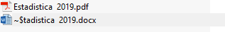  Archivo dañado, por lo tanto no se puede visualizar  Septiembre-2019:  Estadística del 2 al 6 de Septiembre 2019:  - Demandas presentadas del 2 al 6 de septiembre de 2019 “Autoridades Municipales”.  - Demandas presentadas del 2 al 6 de septiembre de 2019 “Autoridades Estatales”.  - Información estadística de la Cuarta Sala Regional del Periodo del 2 al 6 de septiembre de 2019, (juicios 2019) en el que se precisan Juicios administrativos y Juicios Fiscales, así como el total, recayendo en demandas recibidas, Convenios, juicios en trámite y demanda en contra de autoridades.  - Información estadística de la Cuarta Sala Regional del Periodo del 2 al 6 de septiembre de 2019, (juicios en trámite 2018) en el que se precisan Juicios administrativos y Juicios Fiscales, así como el total, recayendo en demandas recibidas, Convenios, juicios en trámite y demanda en contra de autoridades.  Estadística del 23 al 27 de Septiembre 2019:  - Demandas presentadas del 23 al 27 de septiembre de 2019 “Autoridades Municipales”.  - Demandas presentadas del 23 al 27 de septiembre de 2019 “Autoridades Estatales”.  - Información estadística de la Cuarta Sala Regional del Periodo del 23 al 27 de septiembre de 2019, (juicios 2019) en el que se precisan Juicios administrativos y Juicios Fiscales, así como el total, recayendo en demandas recibidas, Convenios, juicios en trámite y demanda en contra de autoridades.  - Información estadística de la Cuarta Sala Regional del Periodo del 23 al 27 de septiembre de 2019, (juicios en trámite 2018) en el que se precisan Juicios administrativos y Juicios Fiscales, así como el total, recayendo en demandas recibidas, Convenios, juicios en trámite y demanda en contra de autoridades.  Estadística del 17 al 20 de Septiembre 2019:  - Demandas presentadas del 17 al 20 de septiembre de 2019 “Autoridades Municipales”.  - Demandas presentadas del 17 al 20 de septiembre de 2019 “Autoridades Estatales”.  - Información estadística de la Cuarta Sala Regional del Periodo del 17 al 20 de septiembre de 2019, (juicios 2019) en el que se precisan Juicios administrativos y Juicios Fiscales, así como el total, recayendo en demandas recibidas, Convenios, juicios en trámite y demanda en contra de autoridades.  - Información estadística de la Cuarta Sala Regional del Periodo del 17 al 20 de septiembre de 2019, (juicios en trámite 2018) en el que se precisan Juicios administrativos y Juicios Fiscales, así como el total, recayendo en demandas recibidas, Convenios, juicios en trámite y demanda en contra de autoridades.  Estadística del 9 al 13 de Septiembre 2019:  - Demandas presentadas del 9 al 13 de septiembre de 2019 “Autoridades Municipales”.  - Demandas presentadas del 9 al 13 de septiembre de 2019 “Autoridades Estatales”.  - Información estadística de la Cuarta Sala Regional del Periodo del 9 al 13 de septiembre de 2019, (juicios 2019) en el que se precisan Juicios administrativos y Juicios Fiscales, así como el total, recayendo en demandas recibidas, Convenios, juicios en trámite y demanda en contra de autoridades.  - Información estadística de la Cuarta Sala Regional del Periodo del 9 al 13 de septiembre de 2019, (juicios en trámite 2018) en el que se precisan Juicios administrativos y Juicios Fiscales, así como el total, recayendo en demandas recibidas, Convenios, juicios en trámite y demanda en contra de autoridades.  Octubre-2019: se conforma de 4 carpetas:  Estadísticas del 28 al 31 de Octubre de 2019:  - Demandas presentadas del 28 al 31 de octubre de 2019 “Autoridades Municipales”.  - Demandas presentadas del 28 al 31 de octubre de 2019 “Autoridades Estatales”.  - Información estadística de la Cuarta Sala Regional del Periodo del 28 al 31 de octubre de 2019, (juicios 2019) en el que se precisan Juicios administrativos y Juicios Fiscales, así como el total, recayendo en demandas recibidas, Convenios, juicios en trámite y demanda en contra de autoridades.  - Información estadística de la Cuarta Sala Regional del Periodo del 28 al 31 de octubre de 2019, (juicios en trámite 2018) en el que se precisan Juicios administrativos y Juicios Fiscales, así como el total, recayendo en demandas recibidas, Convenios, juicios en trámite y demanda en contra de autoridades.  Estadísticas del 21 al 25 de Octubre de 2019:  - Demandas presentadas del 21 al 25 de octubre de 2019 “Autoridades Municipales”.  - Demandas presentadas del 21 al 25 de octubre de 2019 “Autoridades Estatales”.  - Información estadística de la Cuarta Sala Regional del Periodo del 21 al 25 de octubre de 2019, (juicios 2019) en el que se precisan Juicios administrativos y Juicios Fiscales, así como el total, recayendo en demandas recibidas, Convenios, juicios en trámite y demanda en contra de autoridades.  - Información estadística de la Cuarta Sala Regional del Periodo del 21 al 25 de octubre de 2019, (juicios en trámite 2018) en el que se precisan Juicios administrativos y Juicios Fiscales, así como el total, recayendo en demandas recibidas, Convenios, juicios en trámite y demanda en contra de autoridades.  Estadísticas del 14 al 18 de Octubre de 2019:  - Demandas presentadas del 14 al 18 de octubre de 2019 “Autoridades Municipales”.  - Demandas presentadas del 14 al 18 de octubre de 2019 “Autoridades Estatales”.  - Información estadística de la Cuarta Sala Regional del Periodo del 14 al 18 de octubre de 2019, (juicios 2019) en el que se precisan Juicios administrativos y Juicios Fiscales, así como el total, recayendo en demandas recibidas, Convenios, juicios en trámite y demanda en contra de autoridades.  - Información estadística de la Cuarta Sala Regional del Periodo del 14 al 18 de octubre de 2019, (juicios en trámite 2018) en el que se precisan Juicios administrativos y Juicios Fiscales, así como el total, recayendo en demandas recibidas, Convenios, juicios en trámite y demanda en contra de autoridades.  Estadísticas del 7 al 11 de Octubre de 2019:  - Demandas presentadas del 14 al 18 de octubre de 2019 “Autoridades Municipales”.  - Demandas presentadas del 14 al 18 de octubre de 2019 “Autoridades Estatales”.  - Información estadística de la Cuarta Sala Regional del Periodo del 14 al 18 de octubre de 2019, (juicios 2019) en el que se precisan Juicios administrativos y Juicios Fiscales, así como el total, recayendo en demandas recibidas, Convenios, juicios en trámite y demanda en contra de autoridades.  - Información estadística de la Cuarta Sala Regional del Periodo del 14 al 18 de octubre de 2019, (juicios en trámite 2018) en el que se precisan Juicios administrativos y Juicios Fiscales, así como el total, recayendo en demandas recibidas, Convenios, juicios en trámite y demanda en contra de autoridades.  Noviembre-2019:  Estadísticas del 25 al 29 de Noviembre 2019:  - Demandas presentadas del 25 al 29 de noviembre de 2019 “Autoridades Municipales”.  - Demandas presentadas del 25 al 29 de noviembre de 2019 “Autoridades Estatales”.  - Información estadística de la Cuarta Sala Regional del Periodo del 25 al 29 de noviembre de 2019, (juicios 2019) en el que se precisan Juicios administrativos y Juicios Fiscales, así como el total, recayendo en demandas recibidas, Convenios, juicios en trámite y demanda en contra de autoridades.  - Información estadística de la Cuarta Sala Regional del Periodo del 25 al 29 de noviembre de 2019, (juicios en trámite 2018) en el que se precisan Juicios administrativos y Juicios Fiscales, así como el total, recayendo en demandas recibidas, Convenios, juicios en trámite y demanda en contra de autoridades.  Estadísticas del 11 al 15 de Noviembre 2019:  - Información estadística de la Cuarta Sala Regional del Periodo del 11 al 15 de noviembre de 2019, (juicios en trámite 2018) en el que se precisan Juicios administrativos y Juicios Fiscales, así como el total, recayendo en demandas recibidas, Convenios, juicios en trámite y demanda en contra de autoridades.  Estadísticas del 4 al 8 de Noviembre 2019:  - Demandas presentadas del 4 al 8 de noviembre de 2019 “Autoridades Municipales”.  - Demandas presentadas del 4 al 8 de noviembre de 2019 “Autoridades Estatales”.  - Información estadística de la Cuarta Sala Regional del Periodo del 4 al 8 de noviembre de 2019, (juicios 2019) en el que se precisan Juicios administrativos y Juicios Fiscales, así como el total, recayendo en demandas recibidas, Convenios, juicios en trámite y demanda en contra de autoridades.  - Información estadística de la Cuarta Sala Regional del Periodo del 4 al 8 de noviembre de 2019, (juicios en trámite 2018) en el que se precisan Juicios administrativos y Juicios Fiscales, así como el total, recayendo en demandas recibidas, Convenios, juicios en trámite y demanda en contra de autoridades.  Estadísticas del 19 al 22 de Noviembre 2019:  - Demandas presentadas del 19 al 22 de noviembre de 2019 “Autoridades Municipales”.  - Demandas presentadas del 19 al 22 de noviembre de 2019 “Autoridades Estatales”.  - Información estadística de la Cuarta Sala Regional del Periodo del 19 al 22 de noviembre de 2019, (juicios 2019) en el que se precisan Juicios administrativos y Juicios Fiscales, así como el total, recayendo en demandas recibidas, Convenios, juicios en trámite y demanda en contra de autoridades.  - Información estadística de la Cuarta Sala Regional del Periodo del 19 al 22 de noviembre de 2019, (juicios en trámite 2018) en el que se precisan Juicios administrativos y Juicios Fiscales, así como el total, recayendo en demandas recibidas, Convenios, juicios en trámite y demanda en contra de autoridades.  Diciembre-2019: se integra de 2 carpetas:  Estadísticas del 9 al 13 de diciembre de 2019:  - Demandas presentadas del 9 al 13 de diciembre de 2019 “Autoridades Municipales”.  - Demandas presentadas del 9 al 13 de diciembre de 2019 “Autoridades Estatales”.  - Información estadística de la Cuarta Sala Regional del Periodo del 9 al 13 de diciembre de 2019, (juicios 2019) en el que se precisan Juicios administrativos y Juicios Fiscales, así como el total, recayendo en demandas recibidas, Convenios, juicios en trámite y demanda en contra de autoridades.  - Información estadística de la Cuarta Sala Regional del Periodo del 9 al 13 de diciembre de 2019, (juicios en trámite 2018) en el que se precisan Juicios administrativos y Juicios Fiscales, así como el total, recayendo en demandas recibidas, Convenios, juicios en trámite y demanda en contra de autoridades.  Estadísticas del 2 al 6 de diciembre de 2019:  - Demandas presentadas del 2 al 6 de diciembre de 2019 “Autoridades Municipales”.  - Demandas presentadas del 2 al 6 de diciembre de 2019 “Autoridades Estatales”.  - Información estadística de la Cuarta Sala Regional del Periodo del 2 al 6 de diciembre de 2019, (juicios 2019) en el que se precisan Juicios administrativos y Juicios Fiscales, así como el total, recayendo en demandas recibidas, Convenios, juicios en trámite y demanda en contra de autoridades.  - Información estadística de la Cuarta Sala Regional del Periodo del 2 al 6 de diciembre de 2019, (juicios en trámite 2018) en el que se precisan Juicios administrativos y Juicios Fiscales, así como el total, recayendo en demandas recibidas, Convenios, juicios en trámite y demanda en contra de autoridades.
- Sala Informe 13 de julio 2020.pdf  Observaciones:  (No se precisa a que periodo corresponde) | Escrito de fecha de 13 de julio por medio del cual la Magistrada adscrita a la Cuarta Sala Regional de Jurisdicción Ordinaria del Tribunal de Justicia Administrativa del Estado de México, informó a la Magistrada Presidenta del Tribunal de Justicia Administrativa del Estado de México, que derivado del cumplimiento al punto Tercero del acuerdo de diecinueve de junio de 2020; presentó el informe de la continuidad de las Labores que se han instruido de los asuntos de la competencia de la Cuarta Sala Regional de Jurisdicción Ordinaria de este Tribunal, tal como se ilustra:  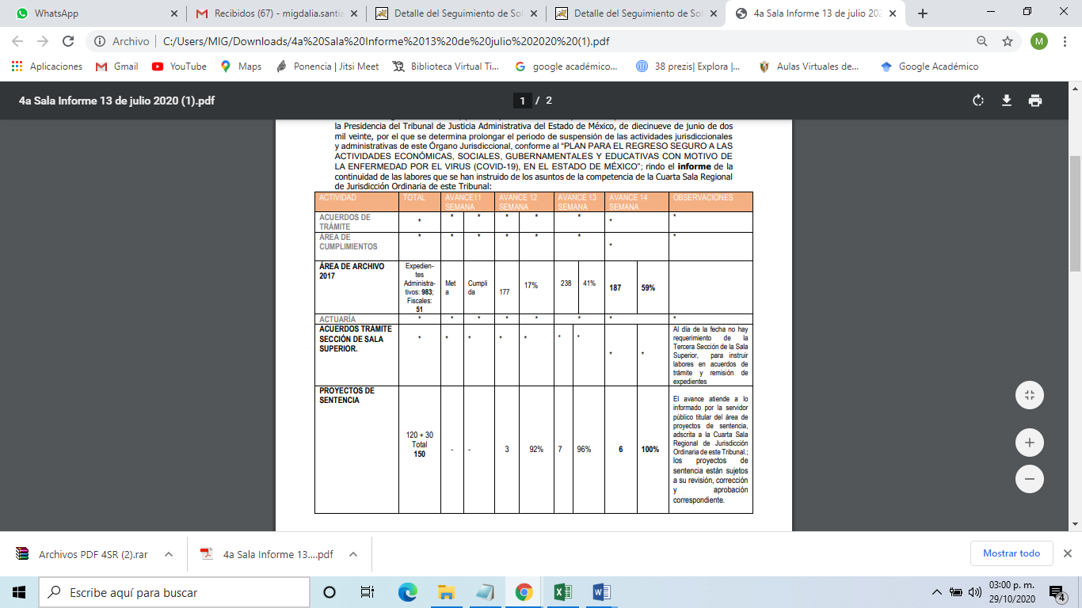
- 4a sala oficio15 de junio 2020.pdf  (No se precisa a que periodo corresponde) | Escrito de fecha 15 junio por medio del cual la Magistrada adscrita la Cuarta Sala Regional de Jurisdicción Ordinaria d Tribunal de Justicia Administrativa del Estado de México, informó a la Magistrada Presidenta, que derivado del cumplimiento al punto Tercero del acuerdo de veintinueve de mayo de 2020; presentó el informe de la continuidad de las Labores que se han instruido de los asuntos de la competencia de la Cuarta Sala Regional de Jurisdicción Ordinaria de este Tribunal, tal como se ilustra:  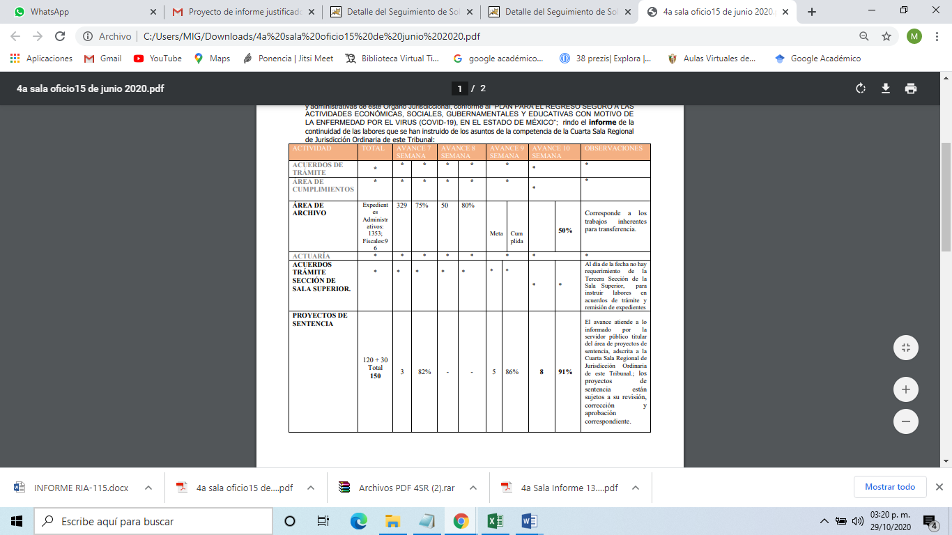
- 4A SALA 27 DE ABRIL 2020.pdf  (No se precisa a que periodo corresponde) | Escrito de fecha 27 de abril, mediante el cual la Magistrada de la Cuarta Sala Regional de Jurisdicción Ordinaria del Tribunal de Justicia Administrativa del Estado de México, informó a la Magistrada presidenta, el avance a las medidas de organización y elaboración de resoluciones de los asuntos pendientes de sentencias.  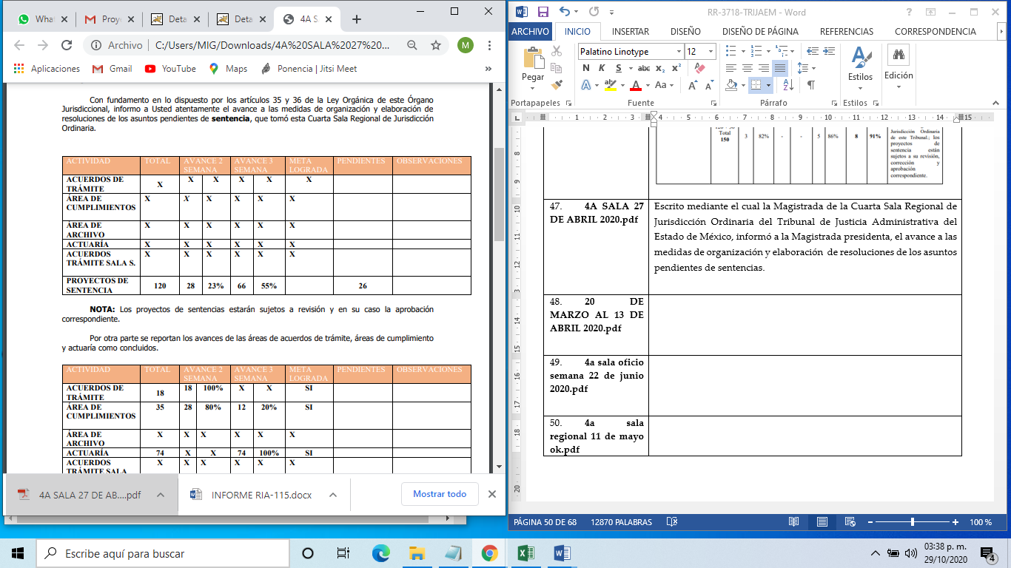  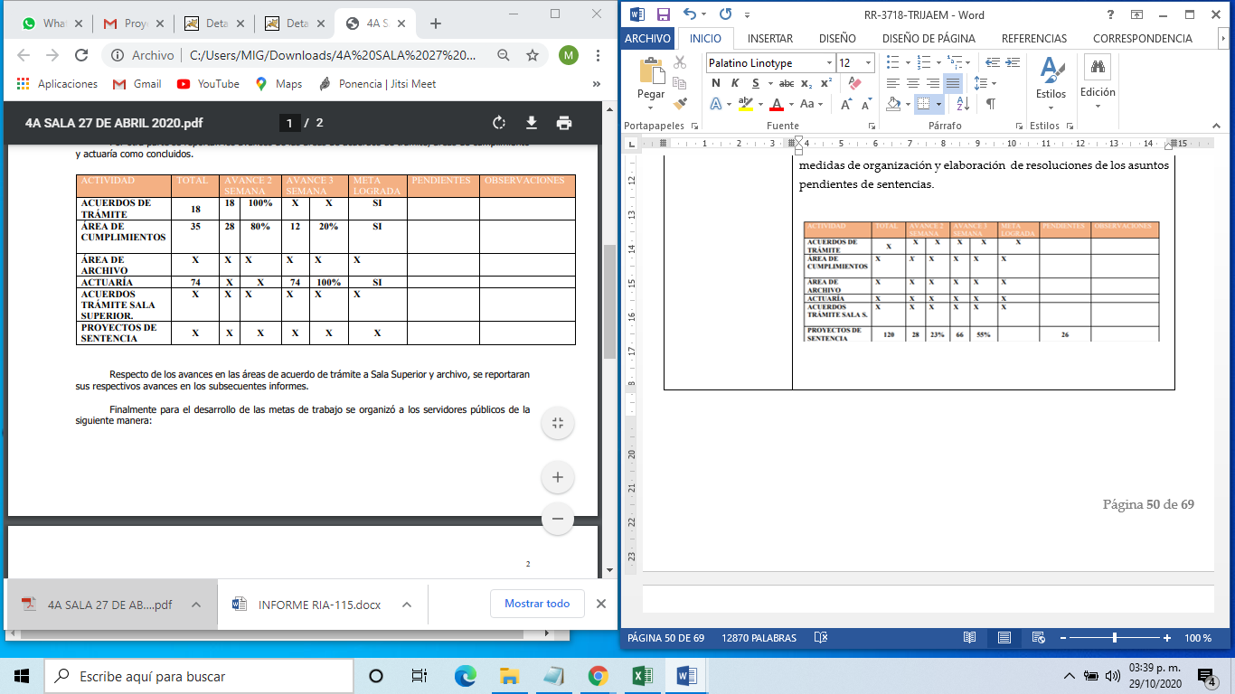
- 20 DE MARZO AL 13 DE ABRIL 2020.pdf | Escrito de fecha 15 de abril de 2020 mediante el cual se informa el avance de las labores instruidas a los servidores públicos, a distancia hasta el día de hoy.
- 4a sala oficio semana 22 de junio 2020.pdf  (No se precisa a que periodo corresponde) | Escrito de fecha 22 de junio, mediante el cual la Magistrada de la Cuarta Sala Regional de Jurisdicción Ordinaria del Tribunal de Justicia Administrativa del Estado de México, informó a la Magistrada presidenta, que derivado del cumplimiento al punto Tercero del acuerdo de diecinueve de junio de 2020; presentó el informe de la continuidad de las Labores que se han instruido de los asuntos de la competencia de la Cuarta Sala Regional de Jurisdicción Ordinaria de este Tribunal, tal como se ilustra:  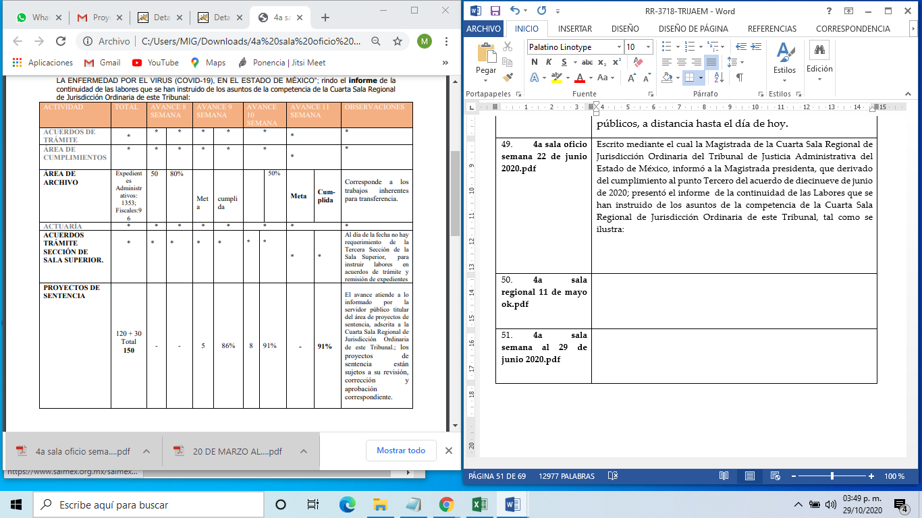
- 4a sala regional 11 de mayo ok.pdf  (No se precisa a que periodo corresponde) | Escrito mediante el cual la Magistrada de la Cuarta Sala Regional de Jurisdicción Ordinaria del Tribunal de Justicia Administrativa del Estado de México, informó a la Magistrada presidenta, que derivado del cumplimiento al punto Tercero del acuerdo de veintinueve de mayo de 2020; presentó el informe de la continuidad de las Labores que se han instruido de los asuntos de la competencia de la Cuarta Sala Regional de Jurisdicción Ordinaria de este Tribunal, tal como se ilustra:  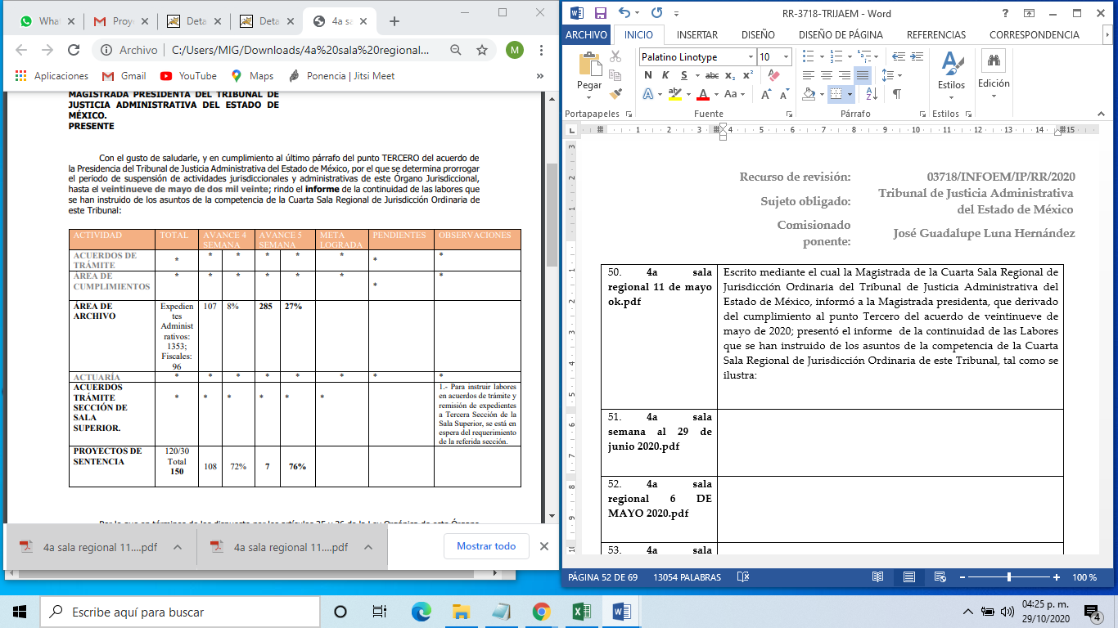
- 4a sala semana al 29 de junio 2020.pdf  (No se precisa a que periodo corresponde) | Escrito mediante el cual la Magistrada de la Cuarta Sala Regional de Jurisdicción Ordinaria del Tribunal de Justicia Administrativa del Estado de México, informó a la Magistrada presidenta, que derivado del cumplimiento al punto Tercero del acuerdo de diecinueve de junio de 2020; presentó el informe de la continuidad de las Labores que se han instruido de los asuntos de la competencia de la Cuarta Sala Regional de Jurisdicción Ordinaria de este Tribunal, tal como se ilustra:  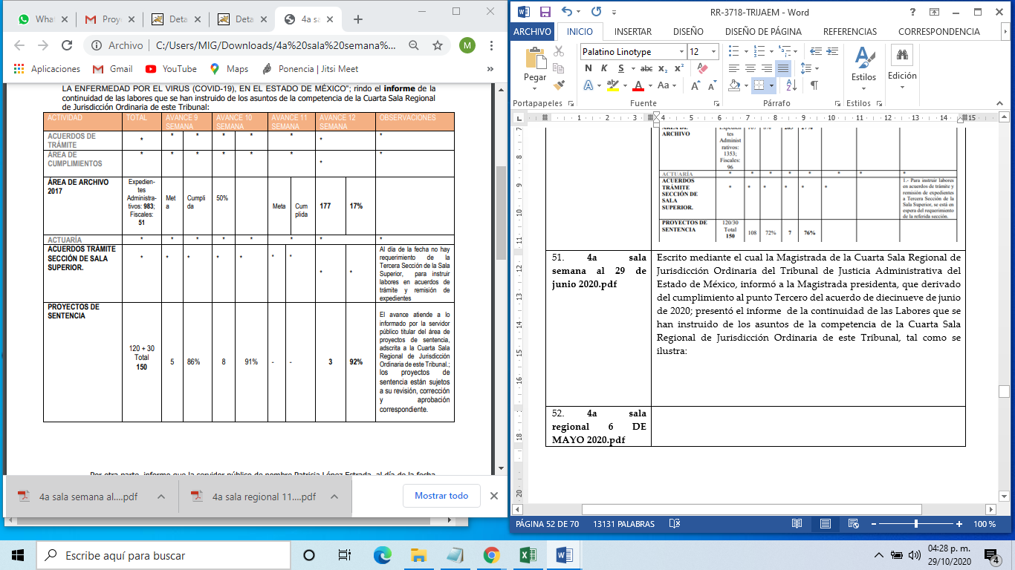
- 4a sala regional 6 DE MAYO 2020.pdf  (No se precisa a que periodo corresponde) | Escrito mediante el cual la Magistrada de la Cuarta Sala Regional de Jurisdicción Ordinaria del Tribunal de Justicia Administrativa del Estado de México, informó a la Magistrada presidenta, que derivado del cumplimiento al punto Tercero del acuerdo de diecinueve de junio de 2020; presentó el informe de la continuidad de las Labores que se han instruido de los asuntos de la competencia de la Cuarta Sala Regional de Jurisdicción Ordinaria de este Tribunal; Respecto de las medidas de organización en: 1.- área de acuerdo de tramite; 2.- área de cumplimientos; y 3.- actuaria, el veintisiete de abril de dos mil veinte, se informó que la meta fue LOGRADA; tal como se ilustra:  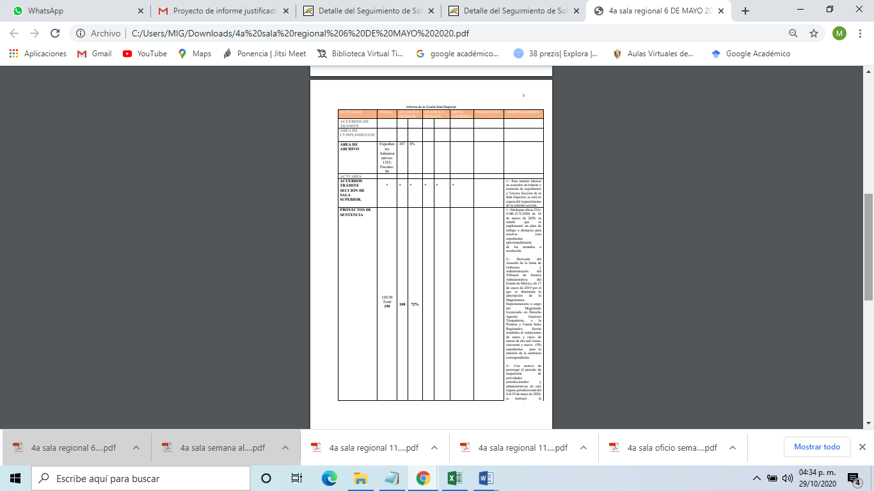
- 4a sala OFICIO 18 mayo 2020.pdf  (No se precisa a que periodo corresponde) | Escrito mediante el cual la Magistrada de la Cuarta Sala Regional de Jurisdicción Ordinaria del Tribunal de Justicia Administrativa del Estado de México, informó a la Magistrada presidenta, que derivado del cumplimiento al punto Tercero del acuerdo de veintinueve de mayo de 2020; presentó el informe de la continuidad de las Labores que se han instruido de los asuntos de la competencia de la Cuarta Sala Regional de Jurisdicción Ordinaria de este Tribunal, tal como se ilustra:  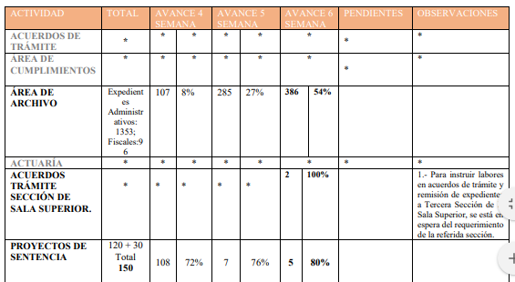
- 4a sala INFORME 1 de junio 2020.pdf  (No se precisa a que periodo corresponde) | Escrito mediante el cual la Magistrada de la Cuarta Sala Regional de Jurisdicción Ordinaria del Tribunal de Justicia Administrativa del Estado de México, informó a la Magistrada presidenta, que derivado del cumplimiento al punto Tercero del acuerdo de veintinueve de mayo de 2020; presentó el informe de la continuidad de las Labores que se han instruido de los asuntos de la competencia de la Cuarta Sala Regional de Jurisdicción Ordinaria de este Tribunal, tal como se ilustra:  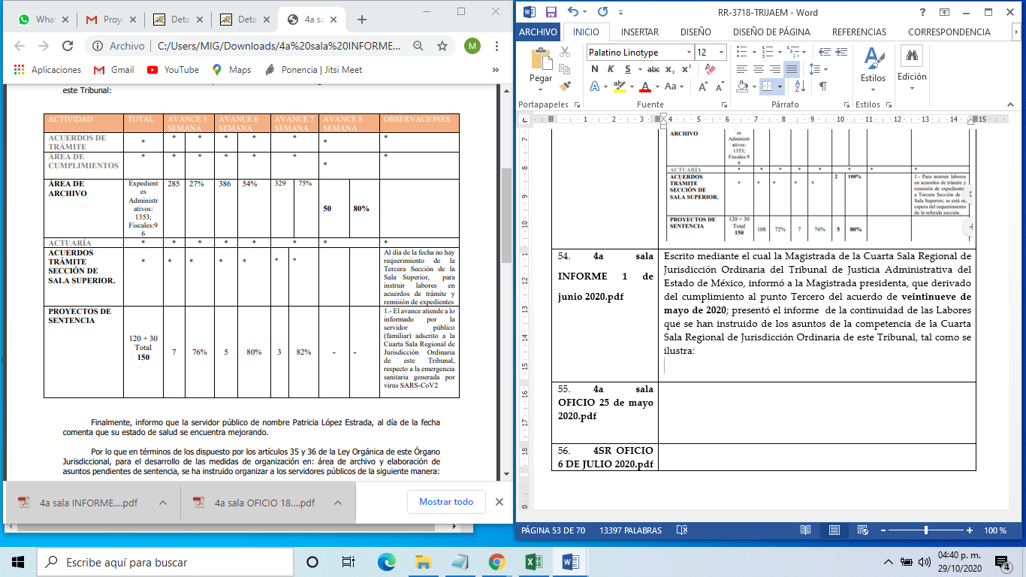
- 4a sala OFICIO 25 de mayo 2020.pdf  (No se precisa a que periodo corresponde) | Escrito mediante el cual la Magistrada de la Cuarta Sala Regional de Jurisdicción Ordinaria del Tribunal de Justicia Administrativa del Estado de México, informó a la Magistrada presidenta, que derivado del cumplimiento al punto Tercero del acuerdo de veintinueve de mayo de 2020; presentó el informe de la continuidad de las Labores que se han instruido de los asuntos de la competencia de la Cuarta Sala Regional de Jurisdicción Ordinaria de este Tribunal, tal como se ilustra:  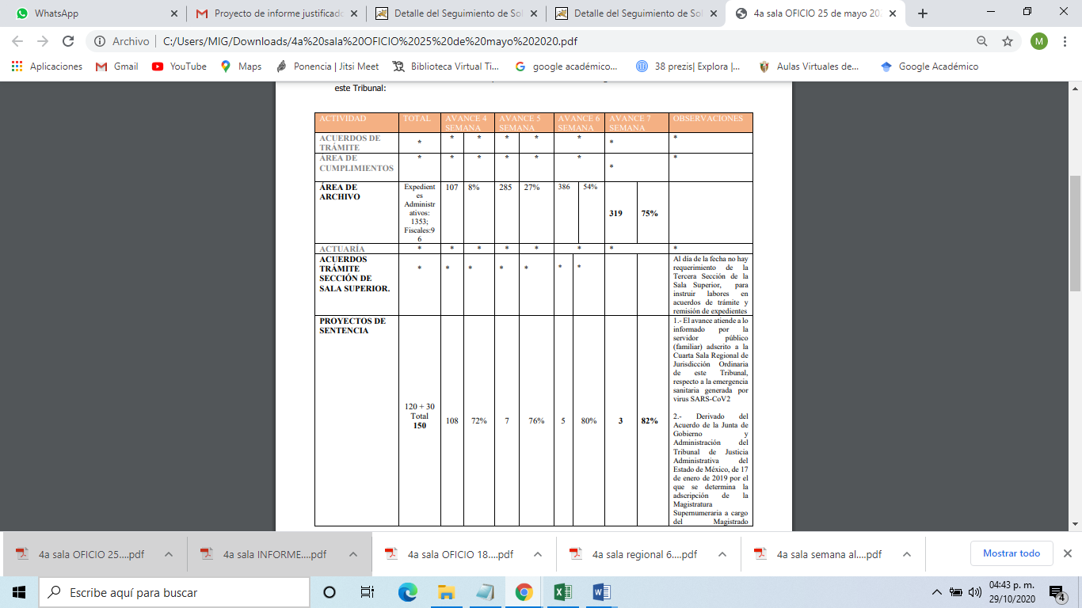
- 4SR OFICIO 6 DE JULIO 2020.pdf  (No se precisa a que periodo corresponde) | Escrito mediante el cual la Magistrada de la Cuarta Sala Regional de Jurisdicción Ordinaria del Tribunal de Justicia Administrativa del Estado de México, informó a la Magistrada presidenta, que derivado del cumplimiento al punto Tercero del acuerdo de diecinueve de junio de 2020; presentó el informe de la continuidad de las Labores que se han instruido de los asuntos de la competencia de la Cuarta Sala Regional de Jurisdicción Ordinaria de este Tribunal, tal como se ilustra:  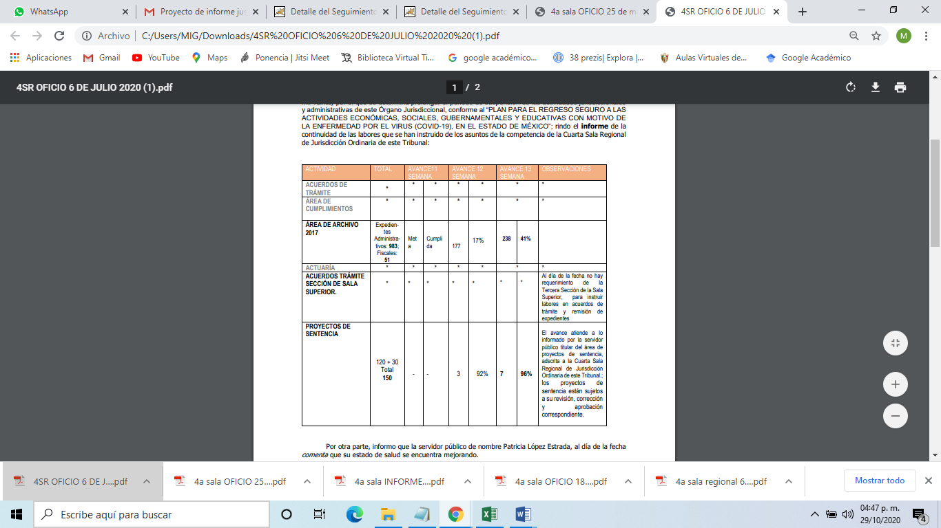
- 4a sala oficio 8 junio 2020.pdf  (No se precisa a que periodo corresponde) | Escrito mediante el cual la Magistrada de la Cuarta Sala Regional de Jurisdicción Ordinaria del Tribunal de Justicia Administrativa del Estado de México, informó a la Magistrada presidenta, que derivado del cumplimiento al punto Tercero del acuerdo de veintinueve de mayo de 2020; presentó el informe de la continuidad de las Labores que se han instruido de los asuntos de la competencia de la Cuarta Sala Regional de Jurisdicción Ordinaria de este Tribunal, tal como se ilustra:  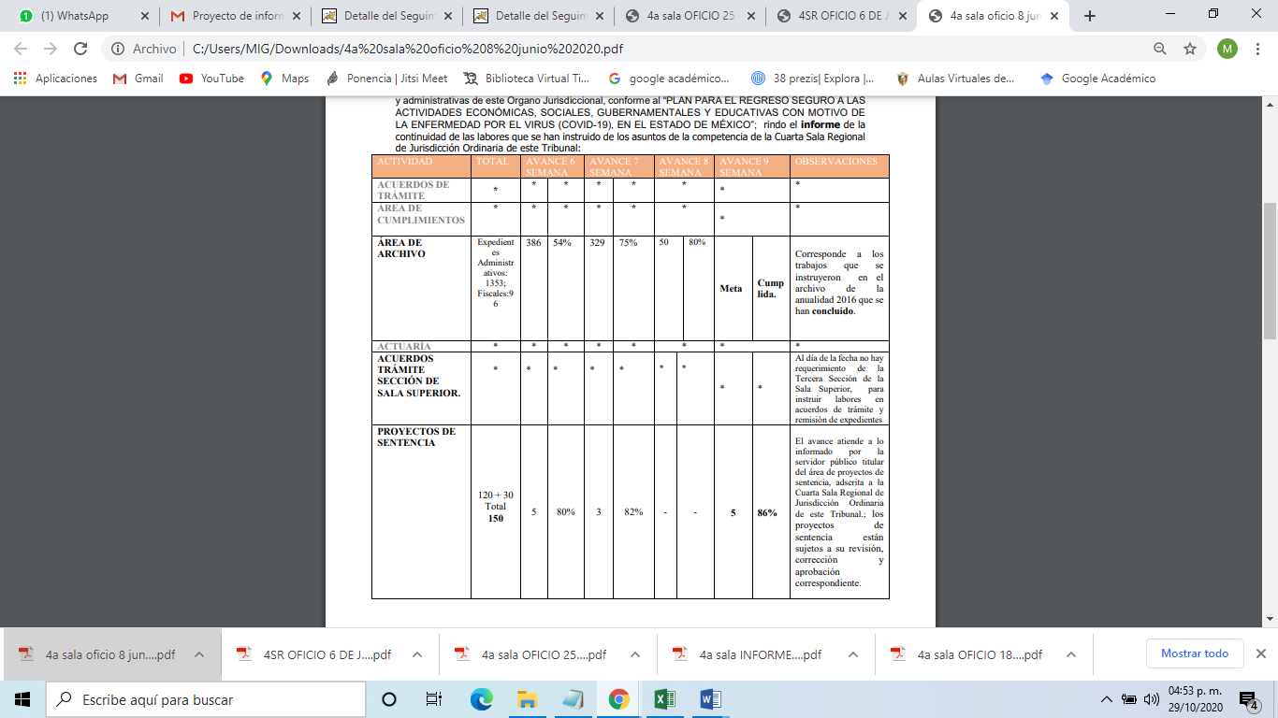
- ACUERDO NO 092-2020.pdf | Acuerdo número TJA/00092/TRIJAEM/IP/2020, mediante el cual se describe la solicitud de información, fecha en que se turnó al servidor público habilitado; respuesta del servidor público; acuerdo de respuesta, para la entrega de la misma, en términos de los artículos 12, 150, 160, 165 y 173 de la Ley de la Materia de Transparencia.  Se precisa que se proporcionan los informes remitidos a la Presidencia del Tribunal, correspondientes del 1º de agosto al 13 de diciembre de 2019, así como los correspondientes al mes de enero, febrero y los que se tienen hasta el 19 de marzo de 2020. Para lo cual se adjuntaron diversos acuerdo que corresponde a las diversas prorrogas de los plazo de suspensión de actividades jurisdiccionales. Mismos que corresponden a los periodos de del 20 de marzo al 3 de abril y del 13 al 17 de abril de 2020, hasta 29 de abril de 2020; hasta 29 de mayo de 2020; publicado el 29 de mayo de 2020; publicado el 19 de junio de 2020.  Los plazos contenidos en el los Acuerdos, se determinó que la ampliación de las suspensiones no constituía de modo alguno un disfrute de vacaciones, por tanto, se exhortó a todos los servidores públicos a que permanecieran en su domicilio, que continuaran con las labores que les instruyeran adoptando para ello, un esquema de distanciamiento social y trabajo a distancia como elementos centrales para mantener la continuidad de las labores y el respeto al derecho humano en la impartición de justicia; por lo que remitieron semanalmente, vía electrónica, un informe de los asuntos de su competencia, a la Presidencia de este Tribunal, durante la aludida prórroga; situación por la cual el formato de informe es diverso a los que semanalmente se enviaban antes de la contingencia sanitaria, el sujeto obligado proporciona así informes correspondientes de abril a julio 2020.  A partir del 4 de agosto de 2020, se reactivaron los plazos y se reanudaron las actividades, es así que las salas y secciones del Tribunal retomaron remitir los informes en los formatos tradicionales, por ello se adjuntan al presente, los correspondientes al mes de agosto 2020.

Meses | Año 2019 | Año 2020 | entregado
Enero |  | 20 al 24  27 al 31 | Cumple
Febrero |  | 4 al 7  10 al 14  17 al 21  24 al 28 | Cumple
Marzo |  | 3 al 6  9 al 13  17 al 19  20 de marzo al 13 abril | Cumple
Abril |  | 20 de marzo al 13 de abril  27 de abril informe de labores | parcial  Faltan días
Mayo |  | 29 de mayo informe de labores | No cumple ya que no se especifica las semanas
Junio |  | 19 de junio informe de labores | Parcial  No se precisan los periodos que se informan
Julio |  | No se precisa el periodo | No cumple
Agosto | 1 al 2  5 al 9  12 al 16  19 al 23  26 al 30 | 4 al 7  10 al 14  17 al 21 | Cumple
Septiembre | 2 al 6  9 al 13  17 al 20  23 al 27 |  | Parcial  Falta el día 30 del año 2019
Octubre | 7 al 11  14 al 18  21 al 25  28 al 31 |  | Parcial  Falta del día 1 al 4 del 2019
Noviembre | 4 al 8  11 al 15  19 al 22  25 al 29 |  | Parcial  Falta el día 1
Diciembre | 2 al 6  9 al 13 |  | Cumple

- Derivado de lo anterior, se puede aprecia que el SUJETO OBLIGADO no niega la existencia de la información, toda vez que mediante su respuesta acepta poseer, generar y administrar la misma, razón por la cual resulta innecesario analizar la naturaleza, toda vez que a nada práctico nos conducirá la misma.

- Ahora bien, derivado de los motivos de inconformidad hechos valer por el particular se tiene a bien que estos resultan parcialmente atendibles, por lo siguientes hechos y derechos que se exponen.

II. De la fuente obligacional del Sujeto Obligado

- En ese contexto, no pasa desapercibo el contenido del artículo 92 fracción XXXIII de la Ley de Transparencia y Acceso a la Información Pública del Estado de México y Municipios que dice a la letra:
Artículo 92. Los sujetos obligados deberán poner a disposición del público de manera permanente y actualizada de forma sencilla, precisa y entendible, en los respectivos medios electrónicos, de acuerdo con sus facultades, atribuciones, funciones u objeto social, según corresponda, la información, por lo menos, de los temas, documentos y políticas que a continuación se señalan:
…

XXXIII. Los informes que por disposición legal generen los sujetos obligados;

- En sentido, resulta necesario conocer el contenido de la Ley Orgánica del Tribunal de Justicia Administrativa del Estado de México, que refiere en su artículo:

Artículo 36. Son atribuciones de las y los Magistrados de las Salas Regionales de Jurisdicción
…
- Informar semanalmente, a la o el Presidente del Tribunal, el estado de las labores de la sala;

- De lo anteriormente expuesto, se puede apreciar que el SUJETO OBLIGADO dio respuesta al requerimiento, haciendo entrega de la información que le fue solicitada, tal como se describe en las tablas descriptivas, no obstante, este Instituto no está facultado para pronunciarse sobre la veracidad de la respuesta emitida por el Sujeto Obligado, pues no existe precepto legal alguno en la Ley que lo faculte para ello, toda vez que la presunción de veracidad, es un derecho o principio legal y jurídico del que disfrutan las personas dotadas de autoridad pública en la realización de sus funciones. Este principio otorga a los Sujetos Obligados la facultad de que la declaración que haga se presuma como veraz y por tanto prevalezca sobre la persona que lo disfruta, si no aporta pruebas que tiendan a contradecir los hechos declarados por la autoridad.
- De modo, que sí el Sujeto Obligado se pronunció; se debe presumir como veraz la manifestación referida, y por tanto prevalecen si no se aportan pruebas que tiendan a contradecir los hechos declarados por la autoridad, debido a que admite prueba en contrario; es decir, supone una declaración iuris tantum, por lo que este Órgano no está facultado para pronunciarse sobre la veracidad de la respuesta emitida, aun y cuando ésta no satisfaga el derecho de acceso a la información del Recurrente. Sirve de apoyo a lo anterior por analogía el criterio 31-10 emitido por el entonces Instituto Federal de Acceso a la Información y Protección de Datos, que a la letra dice:

El Instituto Federal de Acceso a la Información y Protección de Datos no cuenta con facultades para pronunciarse respecto de la veracidad de los documentos proporcionados por los sujetos obligados. El Instituto Federal de Acceso a la Información y Protección de Datos es un órgano de la Administración Pública Federal con autonomía operativa, presupuestaria y de decisión, encargado de promover y difundir el ejercicio del derecho de acceso a la información; resolver sobre la negativa de las solicitudes de acceso a la información; y proteger los datos personales en poder de las dependencias y entidades. Sin embargo, no está facultado para pronunciarse sobre la veracidad de la información proporcionada por las autoridades en respuesta a las solicitudes de información que les presentan los particulares, en virtud de que en los artículos 49 y 50 de la Ley Federal de Transparencia y Acceso a la Información Pública Gubernamental no se prevé una causal que permita al Instituto Federal de Acceso a la Información y Protección de Datos conocer, vía recurso revisión, al respecto.
Expedientes:
2440/07 Comisión Federal de Electricidad - Alonso Lujambio Irazábal
0113/09 Instituto de Seguridad y Servicios Sociales de los Trabajadores del
Estado – Alonso Lujambio Irazábal
1624/09 Instituto Nacional para la Educación de los Adultos - María Marván Laborde
2395/09 Secretaría de Economía - María Marván Laborde
0837/10 Administración Portuaria Integral de Veracruz, S.A. de C.V. – María Marván Laborde.

- Lo anterior, se constituirá como una confesión expresa en virtud de que concurren las circunstancia dispuestas en el numeral 97 fracción I del Código de Procedimientos Administrativos del Estado de México de aplicación supletoria a la ley de la materia, consistentes en que fue realizada por persona capacitada para obligarse, con pleno conocimiento, sin coacción ni violencia y respecto de un hecho propio.

- En ese sentido, este Órgano Garante al carecer de facultades para manifestarse sobre veracidad de la información; si puede verificar que la información que se remite, sea completa, confiable y congruente; lo anterior es así que de la información remitida en respuesta llego a la conclusión la que misma resulta incompleta en cuanto a la información correspondiente a los meses de septiembre, octubre y noviembre del año 2019 y por cuanto refiere a los meses de mayo, junio y julio del 2020, las documentales remitidas en repuesta que se puede observar en los arábigos 45, 46, 47, 49, 50, 51, 52, 53 y 54 para dar atención a lo solicitado de los meses antes referido del 2020, esta resulta confusa al no precisar a qué fechas corresponden, creando incertidumbre en el particular al no precisar a qué semana se refiere cada documento, por lo que resulta viable modificar la respuesta u ordena la entrega de la información que resultó incompleta.

- En ese contexto, no debe perderse de vista que el SUJETO OBLIGADO entregó a su consideración la información que de acuerdo a sus funciones que esté realiza, sin embargo, la misma resulta poco veraz en cuanto a las documentales descritas en los arábigos 45, 46, 47, 49, 50, 51,52, 53, 54, 55, 56 y 57, con los cuales se pretendió dar cumplimiento a cada uno de los acuerdos de suspensión de actividades jurisdiccionales por la contingencia sanitaria del COVID-19.

- En ese sentido, no debe perderse de vista que en los formatos remitidos no se puede apreciar las fechas o semanas en que se llevaron a cabo las labores de la Sala Regional, con la justificación que las actividades del Tribunal, Salas y secciones, se encontraban suspendidas y fue hasta el cuatro de agosto que se reactivaron las mismas, retomando de nueva cuenta a remitir los informes semanales en los formatos tradicionales. Justificación que no resulta procedente, en razón de que estos son elaborados por el propio Sujeto Obligado, así como de igual manera recaba la información, por lo tanto la información se debió de entregar en los formatos preestablecidos por el SUJETO OBLIGADO ya que no se justifica la razón por la cual estos debía ser cambiados.

- Consecuentemente, en términos del artículo 186 fracción III este Pleno determina MODIFICAR la respuesta del presente recurso de revisión, toda vez que hubo afectación al derecho de acceso a la información pública establecido constitucionalmente a favor del particular ya que la respuesta resultó incompleta, inaccesible y no confiable.

- Por lo anteriormente expuesto y fundado este ÓRGANO GARANTE emite los siguientes.

R E S O L U T I V O S
PRIMERO. Resultan parcialmente fundadas las razones y motivos hechos valer en el recurso de revisión 03718/INFOEM/IP/RR/2020 en términos del considerando CUARTO de la presente resolución.
SEGUNDO. Se MODIFICA la respuesta emitida por el Tribunal de Justicia Administrativa del Estado de México y se ORDENA entregar la información vía Sistema de Acceso a la Información Mexiquense (SAIMEX), lo correspondiente a los informes faltante sobre las labores que guarda la Cuarta Sala Regional:
- Año 2019, los meses de
Septiembre: el día 30
Octubre: del día 1 al 4
Noviembre: día 1
- Año 2020, los meses de
Abril del día 14 al 30, Mayo, Junio y Julio.
- El documento identificado como “archivo $tadistica 2019.docx”entregado en respuesta a la solicitud.

Para el caso de que la información señalada en el inciso a) no haya sido generada, poseída o administrada, el SUJETO OBLIGADO deberá explicar las causas por las que no se cuente con la información requerida de manera fundada y motivada.

TERCERO. Notifíquese al Titular de la Unidad de Transparencia del SUJETO OBLIGADO, para que conforme a los artículos 186 último párrafo, 189 párrafo segundo y 199 de la Ley de Transparencia y Acceso a la Información Pública del Estado de México y Municipios, vigente, dé cumplimiento a lo ordenado dentro del plazo de diez días hábiles, debiendo rendir a este Instituto el informe de cumplimiento de la resolución en un plazo de tres días hábiles posteriores.

CUARTO. Notifíquese a ----------------------------------- la presente resolución e informe justificado.
QUINTO. Se hace del conocimiento de ------------------------------------- que, de conformidad con lo establecido en el artículo 196 de la Ley de Transparencia y Acceso a la Información Pública del Estado de México y Municipios, en caso de que considere que la resolución le cause algún perjuicio podrá impugnarla vía recurso de inconformidad ante el Instituto Nacional de Transparencia, Acceso a la Información y Protección de Datos Personales, o bien, vía juicio de amparo en los términos de las leyes aplicables.

SEXTO. Con fundamento en el artículo 198 de la Ley de Transparencia y Acceso a la Información Pública del Estado de México y Municipios, se apercibe al SUJETO OBLIGADO de que, en caso de incumplimiento total o parcial de la presente resolución, se actuará de conformidad con lo dispuesto en los artículos 213, 214, 215, 216 y 217 de la ley en cita.

ASÍ LO RESUELVE, POR UNANIMIDAD DE VOTOS, EL PLENO DEL INSTITUTO DE TRANSPARENCIA, ACCESO A LA INFORMACIÓN PÚBLICA Y PROTECCIÓN DE DATOS PERSONALES DEL ESTADO DE MÉXICO Y MUNICIPIOS, CONFORMADO POR LOS COMISIONADOS ZULEMA MARTINEZ SANCHEZ; EVA ABAID YAPUR; JOSÉ GUADALUPE LUNA HERNÁNDEZ; JAVIER MARTÍNEZ CRUZ Y LUIS GUSTAVO PARRA NORIEGA; EN LA VIGÉSIMA SEXTA SESIÓN ORDINARIA CELEBRADA EL ONCE (11) DE NOVIEMBRE DE DOS MIL VEINTE, ANTE EL SECRETARIO TÉCNICO DEL PLENO ALEXIS TAPIA RAMÍREZ.

Zulema Martínez Sánchez
Comisionada Presidenta
(Rúbrica)
Eva Abaid Yapur  Comisionada  (Rúbrica) | José Guadalupe Luna Hernández  Comisionado  (Rúbrica)
Javier Martínez Cruz  Comisionado  (Rúbrica) | Luis Gustavo Parra Noriega  Comisionado  (Rúbrica)
Alexis Tapia Ramírez
Secretario Técnico del Pleno
(Rúbrica)

Esta hoja corresponde a la resolución de fecha once de noviembre de dos mil veinte, emitida en el recurso de revisión 03718/INFOEM/IP/RR/2020

